Justyna Ciecharowska

Program nauczania języka niemieckiego

dla klas I-IV liceum ogólnokształcącego i klas I-V technikum

III etap edukacyjny – zakres podstawowy

Poziom III.2.0 – dla rozpoczynających naukę drugiego języka
Poziom III.2 – dla kontynuujących naukę drugiego języka
Poziom III.1.P – dla kontynuujących naukę pierwszego języka

Klett Polska sp. z o.o.
ul. Polska 114
60-401 Poznań
tel. 61 62 69 090
faks 61 84 96 212
doradcy@klett.pl
www.klett.pl

© Klett Polska sp. z o.o.Poznań 2019

Program nauczania języka niemieckiego do serii Direkt plus
wykorzystuje niektóre pomysły metodyczne zawarte w Programie nauczania języka niemieckiego dla klas I-III liceum ogólnokształcącego i klas I-IV technikum autorstwa Grażyny Zenderowskiej-Korpus
Informacja o autorce
Absolwentka Germanistyki na Uniwersytecie Warszawskim. Redaktorka podręczników do nauki języka niemieckiego, autorka materiałów edukacyjnych. Doświadczenie nauczycielskie zdobywała, pracując w liceum i gimnazjum w Warszawie, od wielu lat jako lektorka naucza języka niemieckiego słuchaczy w każdym wieku i na różnych poziomach. Obecnie związana z Goethe-Institut w Warszawie, gdzie zajmuje się projektami edukacyjnymi, m.in. projektem „Z niemieckim w drogę”, a obecnie „Niemiecki plus". Metodycznie wspiera również nauczycieli w całej Polsce, prowadząc warsztaty i szkolenia oraz webinaria.

SPIS TREŚCI
- Wstęp 4
- Ogólna charakterystyka programu 5
- Realizacja programu 6
  - Adresaci programu 6
  - Czas realizacji programu 7
  - Liczebność grup 7
    - Kwalifikacje nauczycieli 7
- Cele kształcenia 8
  - Cele kierunkowe 8
  - Cele szczegółowe 9
  - Cele wychowawcze 14
- Treści nauczania 14
  - Tematyka 14
  - Zagadnienia gramatyczne 16
  - Funkcje językowe 19
  - Treści kulturowe 20
- Reaalizacja metodyczna programu 21
  - Wybór podręcznika 21
  - Środki nauczania 22
  - Formy pracy 22
7.3.1 Uczniowie z dysleksją 23
  - Techniki rozwijania sprawności językowych 24
    - Czytanie ze zrozumieniem 25
    - Słuchanie ze zrozumieniem 27
    - Mówienie 28
    - Pisanie 30
  - Gramatyka 30
  - Słownictwo 32
  - Wymowa i intonacja 32
  - Projekty edukacyjne 32
  - Pomoce dydaktyczne 36
  - Rozwój autonomii ucznia 37
  - Scenariusze wybranych lekcji 38
- Oczekiwane osiągnięcia uczniów 40
- Kontrola i ocenianie osiągnięć uczniów 42
Bibliografia 51

- Wstęp

Zmieniająca się rzeczywistość cywilizacyjna i otwarty styl edukacji przygotowują do kontaktów z przedstawicielami innych społeczności i kultur. Język obcy staje się kluczem w podróżach po zjednoczonej Europie, w nawiązywaniu kontaktów, poszukiwaniu pracy, aktywnym uczestnictwie w europejskich programach i projektach. Sposoby i poziomy jego opanowywania opisują dokumenty ministerialne, zalecenia ekspertów Rady Europy, informatory i sprawozdania komisji egzaminacyjnych oraz literatura przedmiotu.
Niniejszy program nauczania języka niemieckiego dla liceum ogólnokształcącego i technikum napisany został z myślą o uczniach liceów i techników rozpoczynających naukę języka niemieckiego jako języka drugiego (III.2.0) oraz dla kontynuujących naukę tego języka jako języka drugiego (III.2) lub pierwszego na poziomie podstawowym (III.1.P).) i jest zgodny z Podstawą programową kształcenia ogólnego. Uwzględnia on przeprowadzone zmiany oraz aktualne treści nauczania i wymagania szczegółowe.

Do realizacji tego programu proponowana jest seria Direkt plus. Umożliwi ona nauczycielom systematyczną realizację celów edukacyjnych, zadań szkoły, treści nauczania opisanych w języku efektów kształcenia oraz uzyskanie osiągnięć określonych w Podstawie programowej kształcenia ogólnego oraz Europejskim Systemie Opisu Kształcenia Językowego (ESOKJ). Zastosowanie wskazanego podręcznika wiodącego (lub innych) nie wyklucza użycia materiałów uzupełniających, np. artykułów z prasy niemieckojęzycznej, różnego typu nagrań, programów komputerowych, materiałów dostępnych w internecie. Pomoże to wdrożyć uczących się do samodzielnej pracy nad językiem i nieustannego treningu opanowywanych sprawności.

- Ogólna charakterystyka programu

Do szkół ponadpodstawowych trafiają uczniowie o zróżnicowanym poziomie kompetencji językowej. Wobec konieczności zdawania języka obcego na egzaminie maturalnym uczniowie wybierają ten, którego uczą się dłużej. Najczęściej jest to język angielski. Czasem z różnych przyczyn decydują się na zdawanie dwóch języków obcych lub tego, którego uczą się od podstaw. Wydłużony do czterech lat cykl nauki w liceach ogólnokształcących oraz do pięciu lat w technikach nadal wymaga od nauczycieli i uczniów dużej koncentracji i wysiłku w realizacji celu nadrzędnego, jakim jest osiągnięcie w miarę sprawnej kompetencji komunikacyjnej, oznaczającej umiejętność porozumiewania się w mowie i w piśmie we wszystkich ważnych sytuacjach życia codziennego, a tym samym przygotowanie się do egzaminu maturalnego na poziomie podstawowym, zwłaszcza dla tych, którzy naukę języka niemieckiego rozpoczęli w siódmej klasie szkoły podstawowej.
Niniejszy program został oparty na Rozporządzeniu Ministra Edukacji Narodowej z dnia 30 stycznia 2018 r. w sprawie podstawy programowej kształcenia ogólnego dla liceum ogólnokształcącego, technikum oraz branżowej szkoły II stopnia (Dz.U.2018, poz. 467) i Rozporządzeniu Ministra Edukacji Narodowej z dnia 22 lutego 2019 r. w sprawie oceniania, klasyfikowania i promowania uczniów i słuchaczy w szkołach publicznych (Dz.U. 2019, poz. 373) i dotyczy całego III etapu edukacyjnego bez podziału na klasy.

Program opiera się na przesłankach pedagogiki humanistycznej. Proponuje on nauczanie języka niemieckiego stosownie do potrzeb, zdolności i możliwości uczniów.
Uczeń, będący w centrum zainteresowania nauczyciela i całego procesu nauczania, ma warunki do wzbogacenia własnej osobowości, rozwijania swojego stylu uczenia się, samodzielnego kierowania swoją nauką, ma poczucie przydatności treści, których się uczy, i wiary we własne siły. Każda lekcja przynosi mu nową porcję materiału, który jest praktyczny i interesujący.
Nauczyciel musi starać się stwarzać warunki, by jego uczniowie od początku jak najwięcej słuchali i mówili. Nie bez znaczenia jest częstotliwość tych prób. Im częściej będziemy aktywizować uczniów w czasie lekcji, pobudzać ich aktywność, angażować ich zmysły, wdrażać do pracy w różnych zespołach, tym szybciej opanują dany materiał.
W rozwijaniu poczucia własnej wartości pomocna jest pozytywna informacja zwrotna. Nie powinna ona dotyczyć tylko wiedzy, ale i umiejętności, samodzielności w rozwiązywaniu problemów, zaangażowania w proces lekcyjny i pracę własną.
Z doświadczenia zawodowego autorki wynika, że właściwa atmosfera na lekcji, klimat zaufania i wzajemny szacunek, a także dostrzeganie wysiłku uczniów pozwalają na osiąganie przez nich sukcesów, eliminują lęk przed mówieniem, słuchaniem, motywują do większego wysiłku w pokonywaniu trudności w pisaniu, zapamiętywaniu nowych słówek czy struktur.
Objęcie szczególną opieką uczniów o mniejszych zdolnościach językowych oraz uczniów ze specyficznymi trudnościami w czytaniu i pisaniu daje im szansę na opanowanie podstaw języka z zachowaniem czasu dla rozwijania swoich zainteresowań i pasji. Stworzenie klimatu dialogu, który umożliwia ustalenie, co jest dla ucznia trudne i w jaki sposób te trudności pokonać, oznacza przejęcie przez uczniów odpowiedzialności za własne uczenie się. Ustalenie indywidualnych potrzeb i celów uczniów na początku etapu kształcenia daje szansę na wychowanie obywatela, który chce zdobyć językową przepustkę do krajów, w których być może będzie turystą, klientem, gościem czy pracownikiem.
Celem programu jest pomoc nauczycielom w organizacji procesu dydaktycznego w celu przygotowania uczniów do egzaminu maturalnego w zakresie receptywno-produktywnym na poziomie podstawowym.
Kształcenie językowe jest procesem złożonym i długotrwałym. Wymaga powiązania wiedzy i umiejętności, metod i technik, kierowania się szeregiem zasad dydaktycznych. „(...) nie istnieje jedna idealna metoda, którą można zastosować w każdych warunkach i która zawsze daje znakomite efekty.“ (Pfeiffer 2001, s. 82).
Istnieje wiele koncepcji, które należy brać pod uwagę, realizując cel nadrzędny, jakim jest opanowanie języka na poziomie zapewniającym w miarę sprawną komunikację w odniesieniu do życia codziennego. Obecnie zaleca się podejście eklektyczne łączące elementy wielu metod.
W celu efektywnego nauczania języka niemieckiego na III etapie edukacyjnym program proponuje:
- systematyczne kształcenie wszystkich sprawności językowych od samego początku zgodnie z zasadą stopniowania trudności: vom Wort  zum Satz  zum Text,
- możliwie wczesne zapoznanie ucznia ze strategiami uczenia się i wspieranie go w pokonywaniu trudności,
- dbałość o stosowanie różnorodnych, adekwatnych do typów uczących się, środków dydaktycznych wzmacniających zapamiętywanie,
- włączanie w proces lekcyjny doświadczeń uczniów, aktywizowanie ich umożliwiające im udział w otwartych formach nauczania: projektach, grach dydaktycznych, scenkach, stacjach, prezentacjach,
- stosowanie różnych form pracy grupowej na lekcjach, powierzanie uczniom różnych ról,
- kontrastywne przedstawianie zjawisk językowych, zwrotów pragmatycznych, kolokacji leksykalnych,
- stosowanie dostępnych pomocy multimedialnych,
- stosowanie zróżnicowanych form oceniania uczniów według znanych im kryteriów w celu budowania motywacji i przygotowania do oceniania kryterialnego na egzaminie maturalnym,
- zapoznawanie uczniów z krajami niemieckiego obszaru językowego w ujęciu kontrastywnym z uwzględnieniem geografii, historii i kultury polskiej,
- i inne.

- Realizacja programu

  - Adresaci programu

Program adresowany jest do nauczycieli liceów ogólnokształcących i techników. W dobie dostosowywania nauczania języków obcych do standardów europejskich zawartych w materiałach Rady Europy – Europejskim Systemie Opisu Kształcenia Językowego i Profile Deutsch – nawet doświadczeni nauczyciele poszukują programów zgodnych z dynamiką zmian. Niniejszy program ma na celu zapoznać nauczycieli z materiałem nauczania przewidzianym na III etap edukacyjny i wspierać ich w poprawnym i efektywnym planowaniu procesu dydaktycznego, w szczególności w:
- określeniu celów nauczania,
- opracowaniu wymagań edukacyjnych,
- przygotowaniu rozkładu materiału,
- diagnozowaniu osiągnięć ucznia,
- przygotowaniu materiałów do egzaminu maturalnego na poziomie podstawowym,
- rozwijaniu warsztatu metodycznego wspierającego autonomię ucznia,
- poszerzaniu wiedzy kulturowej,
- indywidualizacji nauczania,
- pracy z uczniem o specjalnych potrzebach edukacyjnych.
Adresatami programu mogą być także uczniowie, autorzy i wydawcy podręczników, egzaminatorzy i eksperci przedmiotowi.

  - Czas realizacji programu

Program przeznaczony jest do realizacji w liceum ogólnokształcącym i technikum. Zakłada on kontynuację nauczania języka niemieckiego rozpoczętego w szkole podstawowej jako języka pierwszego na poziomie podstawowym (liceum: 3 godziny tygodniowo w cyklu czteroletnim, technikum: 2-3 godziny w cyklu pięcioletnim), kontynuację nauki języka niemieckiego nauczanego jako drugi język lub rozpoczęcie nauki języka niemieckiego jako drugiego języka obcego w szkole ponadpodstawowej (liceum: 2 godziny w cyklu czteroletnim, technikum: 2-1 godzina w cyklu pięcioletnim).
Od liczby przyznanych godzin zależy, czy i w jakim stopniu nauczyciele mogą rozwijać kompetencje językowe zainteresowanych uczniów, prowadzić prace projektowe, wykorzystywać dodatkowe materiały audiowizualne, prasę młodzieżową, internet.

  - Liczebność grup

Optymalne warunki realizacji programu zapewniają grupy liczące do 15 do 24 uczniów. Taka liczebność grup pozwala na dobry kontakt z nauczycielem, umożliwia podział na mniejsze grupy i kontrolę pracy w tych grupach, sprzyja aktywizowaniu wszystkich uczniów i atmosferze pracy. Praca w mniejszych grupach umożliwia poświęcenie więcej czasu na ćwiczenie sprawności produktywnych, szczególnie na trening mówienia. Większe grupy nie uniemożliwiają realizacji programu, jednak nie sprzyjają dobrej komunikacji i aktywności wszystkich uczniów.

  - Kwalifikacje nauczycieli

Na realizację każdego programu ogromny wpływ ma nauczyciel. Jest on bowiem odpowiedzialny za dostosowanie treści programowych do możliwości swojej klasy, czasu, warunków nauki. Cechami nauczyciela powinny być m.in. kreatywność, elastyczność i zorientowanie na ucznia i jego potrzeby. Powinien on posiadać pełne kwalifikacje zawodowe do nauczania języka niemieckiego w szkołach ponadpodstawowych wymagane przez władze oświatowe, na które składają się (por. Pfeiffer, 2001, s. 194):
- kompetencja językowa,
- kompetencja metodyczna,
- kompetencja krajo- i kulturoznawcza,
- kompetencja pedagogiczna,
- kompetencja medialna.

Nauczyciel powinien więc posiadać:
- aktualną wiedzę na temat budowy i funkcjonowania języka obcego w komunikacji,
- umiejętność kompetentnego użycia języka w mowie i w piśmie,
- wiedzę na temat treści, wymagań i systemu oceniania egzaminu maturalnego,
- umiejętność prawidłowego doboru materiałów dydaktycznych zgodnie z obowiązującą formułą egzaminów maturalnych,
- bieżącą wiedzę użytkową z dziedziny realio- i kulturoznawstwa,
- umiejętność planowania, obserwacji i ewaluacji własnych procesów nauczania,
- umiejętność pracy zespołowej z uczniami,
- umiejętność stosowania różnych środków dydaktycznych i sprawnej obsługi mediów,
- umiejętność kształtowania w uczniach postawy otwartości i tolerancji wobec innych kultur,
- wiedzę na temat oceniania i pracy z uczniami ze specyficznymi trudnościami w czytaniu i pisaniu,
- wiedzę na temat autonomii ucznia.
Nauczyciel powinien być ponadto otwarty na zewnętrzne i wewnątrzszkolne formy doskonalenia nauczycieli i podnosić swoje kwalifikacje poprzez udział w seminariach, warsztatach metodycznych, krajowych i zagranicznych kursach językowych, wymianach uczniów i nauczycieli, lekcjach otwartych.
W przypadku braku wymaganych kwalifikacji zawodowych zaleca się uzupełnienie ich na studiach uzupełniających prowadzonych przez wyższe uczelnie i stałe dokształcanie w ramach oferty Ośrodka Rozwoju Edukacji w Warszawie, Wojewódzkich, Regionalnych i Samorządowych Ośrodków Doskonalenia, projektu DELFORT wspieranego przez Goethe-Institut w Warszawie, Okręgowych Komisji Egzaminacyjnych, wydawnictw edukacyjnych i innych.

- Cele kształcenia

  - Cele kierunkowe
Podstawa programowa kształcenia ogólnego, na której opiera się niniejszy program nauczania, określa cele edukacyjne, do których realizacji zobowiązana jest szkoła i nauczyciele wszystkich nauczanych przedmiotów.

Celem kształcenia ogólnego na III etapie edukacyjnym jest:
- traktowanie uporządkowanej, systematycznej wiedzy jako podstawy kształtowania umiejętności;
- doskonalenie umiejętności myślowo-językowych, takich jak: czytanie ze zrozumieniem, pisanie twórcze, formułowanie pytań i problemów, posługiwanie się kryteriami, uzasadnianie, wyjaśnianie, klasyfikowanie, wnioskowanie, definiowanie, posługiwanie się przykładami itp.;
- rozwijanie osobistych zainteresowań ucznia i integrowanie wiedzy przedmiotowej z różnych dyscyplin;
- zdobywanie umiejętności formułowania samodzielnych i przemyślanych sądów, uzasadniania własnych i cudzych sądów w procesie dialogu we wspólnocie dociekającej;
- łączenie zdolności krytycznego i logicznego myślenia z umiejętnościami wyobrażeniowo-twórczymi;
- rozwijanie wrażliwości społecznej, moralnej i estetycznej;
- rozwijanie narzędzi myślowych umożliwiających uczniom obcowanie z kulturą i jej rozumienie;
- rozwijanie u uczniów szacunku dla wiedzy, wyrabianie pasji poznawania świata i zachęcanie do praktycznego zastosowania zdobytych wiadomości.
Celem szkoły jest ponadto wykształcenie u uczniów następujących umiejętności:

1. myślenie – rozumiane jako złożony proces umysłowy, polegający na tworzeniu nowych reprezentacji za pomocą transformacji dostępnych informacji, obejmującej interakcję wielu operacji umysłowych: wnioskowanie, abstrahowanie, rozumowanie, wyobrażanie sobie, sądzenie, rozwiązywanie problemów, twórczość. Dzięki temu, że uczniowie szkoły ponadpodstawowej uczą się równocześnie różnych przedmiotów, możliwe jest rozwijanie następujących typów myślenia: analitycznego, syntetycznego, logicznego, komputacyjnego, przyczynowo-skutkowego, kreatywnego, abstrakcyjnego; zachowanie ciągłości kształcenia ogólnego rozwija zarówno myślenie percepcyjne, jak i myślenie pojęciowe. Synteza obu typów myślenia stanowi podstawę wszechstronnego rozwoju ucznia;
2. czytanie – umiejętność łącząca zarówno rozumienie sensów, jak i znaczeń symbolicznych wypowiedzi; kluczowa umiejętność lingwistyczna i psychologiczna prowadząca do rozwoju osobowego, aktywnego uczestnictwa we wspólnocie, przekazywania doświadczeń między pokoleniami;
3. umiejętność komunikowania się w języku ojczystym i w językach obcych, zarówno w mowie, jak i w piśmie, to podstawowa umiejętność społeczna, której podstawą jest znajomość norm językowych oraz tworzenie podstaw porozumienia się w różnych sytuacjach komunikacyjnych;
4. kreatywne rozwiązywanie problemów z różnych dziedzin ze świadomym wykorzystaniem metod i narzędzi wywodzących się z informatyki, w tym programowanie;
5. umiejętność sprawnego posługiwania się nowoczesnymi technologiami informacyjno-komunikacyjnymi, w tym dbałość o poszanowanie praw autorskich i bezpieczne poruszanie się w cyberprzestrzeni;
6. umiejętność samodzielnego docierania do informacji, dokonywania ich selekcji, syntezy oraz wartościowania, rzetelnego korzystania ze źródeł;
7. nabywanie nawyków systematycznego uczenia się, porządkowania zdobytej wiedzy i jej pogłębiania;
8. umiejętność współpracy w grupie i podejmowania działań indywidualnych.

Niniejszy program uwzględnia wiedzę i umiejętności, jakie są określone w podstawie programowej dla III etapu edukacyjnego dla poziomu III.2.0., III.2. i dla poziomu III.1.P.

W nawiązaniu do deﬁnicji kompetencji komunikacyjnej z Europejskiego systemu opisu kształcenia językowego (ESOKJ) wymagania ogólne dla języka obcego składają się z pięciu części. Podstawa programowa formułuje je następująco na tym etapie kształcenia:

I. Znajomość środków językowych.
Uczeń posługuje się dość bogatym zasobem środków językowych (leksykalnych, gramatycznych, ortograficznych oraz fonetycznych), umożliwiającym realizację pozostałych wymagań ogólnych w zakresie tematów wskazanych w wymaganiach szczegółowych.
II. Rozumienie wypowiedzi.
Uczeń rozumie wypowiedzi ustne o umiarkowanym stopniu złożoności, wypowiadane w naturalnym tempie, w standardowej odmianie języka, a także wypowiedzi pisemne o umiarkowanym stopniu złożoności, w zakresie opisanym w wymaganiach szczegółowych.
III. Tworzenie wypowiedzi.
Uczeń samodzielnie tworzy proste, spójne i logiczne, w miarę płynne wypowiedzi ustne oraz proste, spójne i logiczne wypowiedzi pisemne, w zakresie opisanym w wymaganiach szczegółowych.
IV. Reagowanie na wypowiedzi.
Uczeń uczestniczy w rozmowie i reaguje ustnie w typowych, również w miarę złożonych sytuacjach oraz reaguje w formie prostego tekstu pisanego w typowych sytuacjach w zakresie opisanym w wymaganiach szczegółowych.
V. Przetwarzanie wypowiedzi.
Uczeń zmienia formę przekazu ustnego lub pisemnego w zakresie opisanym w wymaganiach szczegółowych.

  - Cele szczegółowe
Szczegółowe cele nauczania języka niemieckiego są oczekiwanymi osiągnięciami ucznia w zakresie czte- rech sprawności językowych po zakończeniu III etapu nauki. Etap ten obejmuje cztery lata nauki w liceach ogólnokształcących i pięć lat nauki w technikach. Osiągnięcia te opisuje podstawa programowa i ESOKJ dla poziomu A2, A2+ i B1+.
Można tu wyróżnić:
- cele związane z nabywaniem i rozwijaniem przez uczniów czterech podstawowych sprawności językowych: słuchania, mówienia, czytania i pisania;
* dotyczy poziomu III.2.
bez oznaczenie - dotyczy poziomu III.2.0.
¹ kursywa odnosi się do poziomu III.1

Rozumienie ze słuchu
Uczeń rozumie proste* wypowiedzi ustne o umiarkowanym stopniu złożoności¹ (np. rozmowy, wiadomości, komunikaty, ogłoszenia, instrukcje, relacje*, wywiady, dyskusje, prelekcje), artykułowane wyraźnie / wypowiadane w naturalnym tempie, w standardowej odmianie języka:
Wariant III.2. / III.2.0. | Wariant III.1
- reaguje na polecenia;  - określa główną myśl wypowiedzi;  - określa intencje nadawcy/autora wypowiedzi;  - określa kontekst wypowiedzi (np. czas, miejsce, sytuację, uczestników);  - znajduje w wypowiedzi określone informacje;  - układa informacje w określonym porządku*;  - rozróżnia formalny i nieformalny styl wypowiedzi. | - reaguje na polecenia;  - określa główną myśl wypowiedzi lub fragmentu wypowiedzi;  - określa intencje nadawcy/autora wypowiedzi;  - określa kontekst wypowiedzi (np. formę, czas, miejsce, sytuację, uczestników);  - znajduje w wypowiedzi określone informacje;  - układa informacje w określonym porządku;  - wyciąga wnioski wynikające z informacji zawartych w wypowiedzi;  - rozróżnia formalny i nieformalny styl wypowiedzi.
Rozumienie tekstu pisanego
Uczeń rozumie wypowiedzi pisemne o umiarkowanym stopniu złożoności (np. listy, e-maile, SMS-y, kartki pocztowe, napisy, broszury, ulotki, jadłospisy, ogłoszenia, rozkłady jazdy, instrukcje, komiksy, artykuły, teksty narracyjne, recenzje*, wywiady, wpisy na forach i blogach, teksty literackie):

Wariant III.2. / III.2.0. | Wariant III.1.
- określa główną myśl tekstu lub fragmentu tekstu;  - określa intencje nadawcy/autora tekstu;  - określa kontekst wypowiedzi (np. nadawcę, odbiorcę, formę tekstu, czas, miejsce, sytuację);  - znajduje w tekście określone informacje;  - układa informacje w określonym porządku;  - rozróżnia formalny i nieformalny styl tekstu. | - określa główną myśl tekstu lub fragmentu tekstu;  - określa intencje nadawcy/autora tekstu;  - określa kontekst wypowiedzi (np. nadawcę, odbiorcę, formę tekstu, czas, miejsce, sytuację);  - znajduje w tekście określone informacje;  - rozpoznaje związki między poszczególnymi częściami tekstu;  - układa informacje w określonym porządku;  - wyciąga wnioski wynikające z informacji zawartych w tekście;  - odróżnia informacje o faktach od opinii;  - rozróżnia formalny i nieformalny styl tekstu.

Tworzenie wypowiedzi ustnej
Uczeń tworzy (krótkie*) proste, spójne i logiczne, w (miarę płynne*) wypowiedzi ustne:
Wariant III.2. / III.2.0. | Wariant III.1
- opisuje ludzi, zwierzęta, przedmioty, miejsca i zjawiska;  - opowiada o czynnościach, doświadczeniach i wydarzeniach z przeszłości i teraźniejszości;  - przedstawia fakty z przeszłości i teraźniejszości;  - przedstawia intencje, marzenia, nadzieje* i plany na przyszłość*;  - opisuje upodobania;  - wyraża i uzasadnia swoje opinie, przedstawia opinie innych osób*;  - wyraża uczucia i emocje;  - stosuje formalny lub nieformalny styl wypowiedzi adekwatnie do sytuacji. | - opisuje ludzi, zwierzęta, przedmioty, miejsca i zjawiska;  - opowiada o czynnościach, doświadczeniach i wydarzeniach z przeszłości i teraźniejszości;  - przedstawia fakty z przeszłości i teraźniejszości;  - przedstawia intencje, marzenia, nadzieje i plany na przyszłość;  - opisuje upodobania;  - wyraża i uzasadnia swoje opinie i poglądy, przedstawia i ustosunkowuje się do opinii i poglądów innych osób;  - wyraża i opisuje uczucia i emocje;  - przedstawia zalety i wady różnych rozwiązań;  - wyraża pewność, przypuszczenie, wątpliwości dotyczące zdarzeń z teraźniejszości i przyszłości;  - przedstawia sposób postępowania (np. udziela instrukcji, wskazówek, określa zasady);  - stosuje formalny lub nieformalny styl wypowiedzi adekwatnie do sytuacji.
Tworzenie wypowiedzi pisemnej
Uczeń tworzy (krótkie)* proste, spójne i logiczne wypowiedzi pisemne (np. notatkę, ogłoszenie, zaproszenie, życzenia, wiadomość, SMS, kartkę pocztową, e-mail, historyjkę, list prywatny*, życiorys, CV, list motywacyjny, wpis na blogu):

Wariant III.2. / III.2.0. | Wariant III.1
- opisuje ludzi, zwierzęta, przedmioty, miejsca i zjawiska;  - opowiada o czynnościach, doświadczeniach i wydarzeniach z przeszłości i teraźniejszości;  - przedstawia fakty z przeszłości i teraźniejszości;  - przedstawia intencje, marzenia, nadzieje i plany na przyszłość;  - opisuje upodobania;  - wyraża i uzasadnia swoje opinie, przedstawia opinie innych osób*;  - wyraża uczucia i emocje;  - stosuje formalny lub nieformalny styl wypowiedzi adekwatnie do sytuacji. | - opisuje ludzi, zwierzęta, przedmioty, miejsca i zjawiska;  - opowiada o czynnościach, doświadczeniach i wydarzeniach z przeszłości i teraźniejszości;  - przedstawia fakty z przeszłości i teraźniejszości;  - przedstawia intencje, marzenia, nadzieje i plany na przyszłość;  - opisuje upodobania;  - wyraża i uzasadnia swoje opinie i poglądy, przedstawia i ustosunkowuje się do opinii i poglądów innych osób;  - wyraża i opisuje uczucia i emocje;  - przedstawia zalety i wady różnych rozwiązań;  - wyraża pewność, przypuszczenie, wątpliwości dotyczące zdarzeń z teraźniejszości i przyszłości;  - przedstawia sposób postępowania (np. udziela instrukcji, wskazówek, określa zasady);  - stosuje zasady konstruowania tekstów o różnym charakterze;  12. stosuje formalny lub nieformalny styl wypowiedzi adekwatnie do sytuacji.
Reagowanie językowe
Uczeń reaguje ustnie w typowych, również w miarę złożonych sytuacjach:
Wariant III.2. / III.2.0. | Wariant III.1
- przedstawia siebie i inne osoby;  - nawiązuje kontakty towarzyskie; rozpoczyna, prowadzi i kończy rozmowę; podtrzymuje rozmowę w przypadku trudności w jej przebiegu (np. prosi o wyjaśnienie, powtórzenie, sprecyzowanie; upewnia się, że rozmówca zrozumiał jego wypowiedź);  - uzyskuje i przekazuje informacje i wyjaśnienia;  - wyraża swoje opinie, pyta o opinie, zgadza się lub nie zgadza się z opiniami innych osób;  - wyraża swoje upodobania, intencje i pragnienia, pyta o upodobania, intencje i pragnienia innych osób;  - składa życzenia i gratulacje, odpowiada na życzenia i gratulacje;  - zaprasza i odpowiada na zaproszenie;  - proponuje, przyjmuje i odrzuca propozycje, zachęca; prowadzi proste negocjacje w sytuacjach życia codziennego;  - prosi o radę i udziela rady;  - pyta o pozwolenie, udziela i odmawia pozwolenia;  - ostrzega, nakazuje, zakazuje, instruuje*;  - wyraża prośbę oraz zgodę lub odmowę spełnienia prośby;  - wyraża uczucia i emocje (np. radość, smutek, niezadowolenie, zdziwienie, nadzieję, obawę);  - stosuje zwroty i formy grzecznościowe. | - przedstawia siebie i inne osoby;  - nawiązuje kontakty towarzyskie; rozpoczyna, prowadzi i kończy rozmowę; podtrzymuje rozmowę w przypadku trudności w jej przebiegu (np. prosi o wyjaśnienie, powtórzenie, sprecyzowanie; upewnia się, że rozmówca zrozumiał jego wypowiedź);  - uzyskuje i przekazuje informacje i wyjaśnienia;  - wyraża swoje opinie i uzasadnia je, pyta o opinie, zgadza się lub nie zgadza się z opiniami innych osób, wyraża wątpliwość;  - wyraża i uzasadnia swoje upodobania, preferencje, intencje i pragnienia, pyta o upodobania, preferencje, intencje i pragnienia innych osób;  - składa życzenia i gratulacje, odpowiada na życzenia i gratulacje;  - zaprasza i odpowiada na zaproszenie;  - proponuje, przyjmuje i odrzuca propozycje, zachęca; prowadzi proste negocjacje w sytuacjach życia codziennego;  - prosi o radę i udziela rady;  - pyta o pozwolenie, udziela i odmawia pozwolenia;  - ostrzega, nakazuje, zakazuje, instruuje;  - wyraża prośbę oraz zgodę lub odmowę spełnienia prośby;  - wyraża uczucia i emocje (np. radość, smutek, niezadowolenie, złość, zdziwienie, nadzieję, obawę, współczucie);  - stosuje zwroty i formy grzecznościowe;  15. dostosowuje styl wypowiedzi do sytuacji
7. Uczeń reaguje w formie prostego tekstu pisanego (np. wiadomość, SMS, (krótki*) list prywatny, formularz, e-mail, komentarz, wpis na czacie/forum) w typowych sytuacjach
Wariant III.2. / III.2.0. | Wariant III.1
- przedstawia siebie i inne osoby;  - nawiązuje kontakty towarzyskie; rozpoczyna, prowadzi i kończy rozmowę (np. podczas rozmowy na czacie);  - uzyskuje i przekazuje informacje i wyjaśnienia (np. wypełnia formularz/ankietę);  - wyraża swoje opinie, pyta o opinie, zgadza się lub nie zgadza się z opiniami innych osób;  - wyraża swoje upodobania, intencje i pragnienia, pyta o upodobania, intencje i pragnienia innych osób;  - składa życzenia i gratulacje, odpowiada na życzenia i gratulacje;  - zaprasza i odpowiada na zaproszenie;  - proponuje, przyjmuje i odrzuca propozycje, zachęca; prowadzi proste negocjacje w sytuacjach życia codziennego;  - prosi o radę i udziela rady;  - pyta o pozwolenie, udziela i odmawia pozwolenia;  - ostrzega*, nakazuje, zakazuje, instruuje*;  - wyraża prośbę oraz zgodę lub odmowę spełnienia prośby;  - wyraża uczucia i emocje (np. radość, smutek, niezadowolenie*, zdziwienie*, nadzieję*, obawę*);  - stosuje zwroty i formy grzecznościowe. | - przedstawia siebie i inne osoby;  - nawiązuje kontakty towarzyskie; rozpoczyna, prowadzi i kończy rozmowę (np. podczas rozmowy na czacie);  - uzyskuje i przekazuje informacje i wyjaśnienia (np. wypełnia formularz/ankietę);  - wyraża swoje opinie i uzasadnia je, pyta o opinie, zgadza się lub nie zgadza się z opiniami innych osób, wyraża wątpliwość;  - wyraża i uzasadnia swoje upodobania, preferencje, intencje i pragnienia, pyta o upodobania, preferencje, intencje i pragnienia innych osób;  - składa życzenia i gratulacje, odpowiada na życzenia i gratulacje;  - zaprasza i odpowiada na zaproszenie;  - proponuje, przyjmuje i odrzuca propozycje, zachęca; prowadzi proste negocjacje w sytuacjach życia codziennego;  - prosi o radę i udziela rady;  - pyta o pozwolenie, udziela i odmawia pozwolenia;  - ostrzega, nakazuje, zakazuje, instruuje;  - wyraża prośbę oraz zgodę lub odmowę spełnienia prośby;  - wyraża uczucia i emocje (np. radość, smutek, niezadowolenie, złość, zdziwienie, nadzieję, obawę, współczucie);  - stosuje zwroty i formy grzecznościowe;  - dostosowuje styl wypowiedzi do odbiorcy.
Przetwarzanie tekstu
Uczeń przetwarza tekst ustnie lub pisemnie:
Wariant III.2. /III.2.0. | Wariant III.1
- przekazuje w języku obcym nowożytnym informacje zawarte w materiałach wizualnych (np. wykresach*, mapach, symbolach, piktogramach) lub audiowizualnych (np. filmach, reklamach);  - przekazuje w języku obcym nowożytnym lub w języku polskim informacje sformułowane w tym języku obcym;  - przekazuje w języku obcym nowożytnym informacje sformułowane w języku polskim. | Uczeń spełnia wymagania określone dla wariantu III.2, a ponadto:  4. przedstawia publicznie w języku obcym wcześniej przygotowany materiał, np. prezentację, film.

- cele związane z autonomią ucznia i kształceniem jego umiejętności dodatkowych, jak korzystanie z technik kompensacyjnych, strategii uczenia się, korzystania z różnych źródeł wiedzy.
1. Uczeń dokonuje samooceny i wykorzystuje techniki samodzielnej pracy nad językiem (np. korzystanie ze słownika, poprawianie błędów, prowadzenie notatek, stosowanie mnemotechnik, korzystanie z tekstów kultury w języku obcym nowożytnym).
2. Uczeń współdziała w grupie (np. w lekcyjnych i pozalekcyjnych językowych pracach projektowych).
3. Uczeń korzysta ze źródeł informacji w języku obcym nowożytnym (np. z encyklopedii, mediów, instrukcji obsługi), również za pomocą technologii informacyjno-komunikacyjnych.
4. Uczeń stosuje strategie komunikacyjne (np. domyślanie się znaczenia wyrazów z kontekstu, identyfikowanie słów kluczy lub internacjonalizmów) i strategie kompensacyjne, w przypadku, gdy nie zna lub nie pamięta wyrazu (np. upraszczanie formy wypowiedzi, zastępowanie innym wyrazem, opis, wykorzystywanie środków niewerbalnych).
5. Uczeń posiada świadomość językową (np. podobieństw i różnic między językami).
- cele związane ze zdobywaniem przez uczniów wiedzy o historii, kulturze, tradycji, realiach krajów niemieckiego obszaru językowego.

Opis technik realizacji celów szczegółowych znajduje się w rozdziale 7.

Cele wychowawcze

Cele wychowawcze są zbieżne z oczekiwanymi postawami uczniów i zgodne z założeniami podstawy programowej. Zadaniem szkoły jest:
- rozwijanie u uczniów poczucia własnej wartości oraz wiary we własne możliwości, między innymi przez pozytywną informację zwrotną dotyczącą indywidualnych umiejętności językowych;
- wspieranie uczniów w rozwijaniu postawy ciekawości, otwartości i tolerancji wobec innych kultur;
- rozwijanie własnej tożsamości kulturowej;
- pomoc uczniom ze specyficznymi trudnościami w nauce pisania i czytania;
- stopniowe przygotowanie uczniów do samodzielności w procesie uczenia się języka obcego;
- rozwijanie kreatywności i umiejętności pracy zespołowej przy opracowywaniu projektów interdyscyplinarnych;
- rozwijanie motywacji do nauki języka przez stosowanie różnych form oceniania pracy ucznia;
- rozwijanie u uczniów gotowości do uczenia się przez całe życie.

Treści nauczania – wymagania szczegółowe

Tematyka
Zakres tematyczny jest taki sam dla poziomu III.2.0., III.2. i III.1.P. Zaleca się, aby na poziomie III.2.0 zrezygnować jednak z niektórych tematów. Tematy te oznaczono w tabeli za pomocą *. Warto skupić się na życiu codziennym, stosunkach międzyludzkich, zachowaniach rutynowych, podstawowych potrzebach i pragnieniach uczących się.

Poziom III.1
Uczeń przystępujący do egzaminu maturalnego z języka obcego na poziomie podstawowym powinien opanować proste struktury leksykalno-gramatyczne, umożliwiające formułowanie wypowiedzi poprawnych pod względem fonetycznym, ortograficznym, morfosyntaktycznym i leksykalnym w zakresie następujących tematów:

ZAKRES TEMATYCZNY | Przykładowa realizacja tematyki w serii Direkt plus
człowiek (np. dane personalne, okresy życia, wygląd zewnętrzny, cechy charakteru, rzeczy osobiste, uczucia i emocje, umiejętności i zainteresowania, osobisty system wartości, autorytety); | nawiązywanie kontaktu z rówieśnikami, opis nowo poznanych osób, opis cech przyjaciół, określanie narodowości, opowiadanie historii rodzinnych, pierwsza miłość, opis marzeń i zamierzeń
miejsce zamieszkania (np. dom i jego okolica, pomieszczenia i wyposażenie domu, prace domowe, wynajmowanie, kupno i sprzedaż mieszkania, przeprowadzka); | opis miejsca zamieszkania, opisywanie pokoju, umeblowania, wynajmowanie pokoju / mieszkania
edukacja (np. szkoła i jej pomieszczenia, przedmioty nauczania, uczenie się, przybory szkolne, oceny szkolne, życie szkoły, zajęcia pozalekcyjne, system oświaty); | informowanie o planie lekcji, przedstawianie szkoły, opisywanie upodobań przedmiotowych, norm i systemów szkolnych
praca (np. popularne zawody i związane z nimi czynności i obowiązki, miejsce pracy, praca dorywcza, wybór zawodu, poszukiwanie pracy, warunki pracy i zatrudnienia) | rozmowa na temat różnych zawodów, opisywanie wymarzonego zawodu, poznawanie form pracy dorywczej i problemów na rynku pracy
życie prywatne (np. rodzina, znajomi i przyjaciele, czynności życia codziennego, określanie czasu, formy spędzania czasu wolnego, święta i uroczystości, konflikty i problemy); | opisywanie członków rodziny, przebiegu dnia, organizacji przyjęcia, spotkania z przyjaciółmi, nawiązywanie kontaktów
żywienie (np. artykuły spożywcze, posiłki i ich przygotowywanie, lokale gastronomiczne, nawyki żywieniowe – w tym diety); | opisywanie upodobań żywieniowych, kuchni różnych narodów, zamawianie posiłków z karty dań
zakupy i usługi (np. rodzaje sklepów, towary i ich cechy, sprzedawanie i kupowanie, środki płatnicze, wymiana i zwrot towaru, promocje i reklama, korzystanie z usług, reklamacja); | opisywanie różnych form zakupów, jakości towarów, podawanie i negocjowanie cen, orientacja w sklepie, usługi bankowe i ubezpieczeniowe
podróżowanie i turystyka (np. środki transportu i korzystanie z nich, orientacja w terenie, hotel, wycieczki, zwiedzanie, baza noclegowa, zwiedzanie, awarie i wypadki w podróży, ruch uliczny); | kupowanie biletu, zwiedzanie miasta, opisywanie zabytków, opisywanie drogi, poznawanie różnych form spędzania wakacji, relacjonowanie zdarzeń podczas podróży, rozmawianie o wypadkach drogowych
kultura (np. dziedziny kultury, twórcy i ich dzieła, uczestnictwo w kulturze, tradycje i zwyczaje, media; | kupowanie biletów do kina, muzeum, planetarium, na wystawę, biografie ludzi sztuki, zapoznanie z ofertą kulturalną i korzystanie z niej
sport (np. dyscypliny sportu, sprzęt sportowy, obiekty sportowe, imprezy sportowe, uprawianie sportu, pozytywne i negatywne skutki uprawiania sportu); | wyrażanie opinii o dyscyplinach sportowych, popularnych sportowcach, mistrzostwach sportowych, negatywnych stronach sportu*
zdrowie (np. tryb życia, samopoczucie, choroby, ich objawy i leczenie, niepełnosprawność, uzależnienia, pierwsza pomoc w nagłych wypadkach); | dyskutowanie o zdrowym stylu życia, profilaktyce chorób, kuracjach, dietach, problemach osób niepełnosprawnych, osobach uzależnionych*
nauka i technika (np. ludzie nauki, odkrycia naukowe, wynalazki, korzystanie z podstawowych urządzeń technicznych i technologii informacyjno-komunikacyjnych oraz szanse i zagrożenia z tym związane); | dyskusja o sławnych ludziach nauki, wynalazcach, rekordach, osiągnięciach techniki, telefonii komórkowej
świat przyrody (np. pogoda, pory roku, klimat, rośliny i zwierzęta, krajobraz, zagrożenia i ochrona środowiska naturalnego, klęski żywiołowe); | pogoda, zmiany klimatu i ich konsekwencje, żywioły, ochrona środowiska, działalność proekologiczna
życie społeczne (np. wydarzenia i zjawiska społeczne). / państwo i społeczeństwo (np. wydarzenia i zjawiska społeczne, urzędy, organizacje społeczne i międzynarodowe, problemy współczesnego świata). | opisywanie aktualnych wydarzeń polityczno- społecznych*, stanu bezpieczeństwa państwa*, konfliktów zbrojnych*, współpracy międzynarodowej*, poznanie roli organizacji międzynarodowych*

Zagadnienia gramatyczne

Większość zagadnień gramatycznych zestawionych w tabeli dotyczy poziomu III.2., III.2.0. i III.1.P Niewielkie różnice oznaczono za pomocą *. Nie znaczy to, że nauczyciel musi rezygnować z wprowadzenia tych zagadnień na poziomie III.2.0 Wprowadzeniu tych zagadnień powinny towarzyszyć głównie ćwiczenia gramatyczne, polegające na rozpoznawaniu nowych form i struktur w tekście, tworzeniu zdań na podstawie wzoru, uzupełnianiu luk, rozwiązywaniu testów wielokrotnego wyboru i itp.
Na poziomie III.1 należy skupić się na automatyzowaniu struktur, ćwiczeniu poprawności i płynności gramatycznej, tłumaczeniu zdań z języka polskiego na niemiecki.

Poziom III.1

KATEGORIA GRAMATYCZNA | ZAKRES
Czasownik | - odmiana czasowników regularnych i nieregularnych w czasie Präsens  - odmiana czasowników modalnych w czasie Präsens  - odmiana czasowników rozdzielnie i nierozdzielnie złożonych w czasie Präsens  - tryb rozkazujący czasowników  - formy konkurencyjne czasowników modalnych*  - odmiana czasowników zwrotnych  - znaczenie i użycie czasownika lassen  - tworzenie czasu przeszłego prostego Präteritum  - imiesłowy czynny i bierny  - tworzenie czasu przeszłego złożonego Perfekt  - i Plusquamperfekt*  - rekcja wybranych czasowników  - tworzenie czasu przyszłego Futur I  - tworzenie trybu przypuszczającego Konjunktiv II  - czasowników modalnych i innych  - tworzenie trybu przypuszczającego Konjunktiv I  - użycie trybu przypuszczającego w mowie zależnej*  - forma opisowa trybu przypuszczającego würde + bezokolicznik  - użycie trybu przypuszczającego w nierzeczywistych zdaniach warunkowych*, życzeniach, poleceniach, prośbach, propozycjach, mowie zależnej*  - strona bierna czasownika: Präsens, Präteritum, Perfekt*, Futur I*  - strona bierna z czasownikiem modalnym*  - strona bierna stanu*
Rodzajnik | - rodzajnik określony, nieokreślony i zerowy  - użycie rodzajnika
Rzeczownik | - rodzaj rzeczownika  - liczba mnoga rzeczownika  - deklinacja mocna rzeczownika  - deklinacja słaba rzeczownika  - odmiana nazw własnych  - rzeczownik po określeniu miary i wagi  - rekcja rzeczownika*

Liczebnik | - liczebniki główne  - liczebniki porządkowe  - liczebniki mnożne i nieokreślone
Zaimek | - odmiana zaimków osobowych  - odmiana zaimków dzierżawczych  - zaimki zwrotne  - zaimek nieosobowy: es  - zaimki nieokreślone  - zaimki pytające: was für ein(e)?, welch-?  - zaimki wskazujące  - zaimki względne  - zaimek wzajemny: einander*
Przymiotnik | - przymiotnik jako orzecznik  - przymiotnik jako przydawka (odmiana przymiotnika z rodzajnikiem określonym, nieokreślonym, bez rodzajnika, po przeczeniu kein, zaimku dzierżawczym, zaimku wskazującym, po zaimkach liczebnych, liczebnikach)  - stopniowanie regularne i nieregularne  - rekcja przymiotnika*
Przyimek | - przyimki lokalne z biernikiem i celownikiem  - przyimki z celownikiem  - przyimki z biernikiem  - przyimki z dopełniaczem
Przysłówek | - przysłówki zaimkowe w pytaniu i odpowiedzi  - regularne i nieregularne stopniowanie przysłówków  - przysłówki czasu i miejsca
Przeczenie | - przeczenie kein, keine  - przeczenie nicht, nichts
Składnia | - zdania pytające z wyrażeniem pytajnym i bez wyrażenia pytajnego  - bezokolicznik z zu i bez zu  - miejsce dopełnień w zdaniu  - miejsce przeczenia w zdaniu  - szyk wyrazów w zdaniach oznajmujących i pytających  - szyk zdania w zdaniach złożonych współrzędnie  - zdania okolicznikowe przyczyny ze spójnikami weil, da  - zdania dopełnieniowe ze spójnikami dass i ob  - zdania warunkowe ze spójnikiem wenn  - zdania czasowe ze spójnikami: als, wenn, bevor, ehe, während, nachdem*, seitdem*  - zdania okolicznikowe przyzwolenia ze spójnikami  - obwohl i trotzdem

- zdania okolicznikowe celu ze spójnikiem damit, konstrukcja bezokolicznikowa z um ... zu
- zdania względne ze spójnikami: der, die, das, die / die, a także z wyrazami pytajnymi
- zdania okolicznikowe sposobu i konstrukcje bezokolicznikowe z ohne ... zu i anstatt ... zu*
- zdania porównawcze*
- przydawka rozszerzona*
Słowotwórstwo | - rzeczowniki złożone  - tworzenie rzeczowników od czasowników, przymiotników, imiesłowów  - tworzenie przymiotników złożonych
*nie dotyczy poziomu III.2. / III.2.0.

Funkcje językowe
W trakcie nauki uczeń powinien opanować następujące funkcje językowe:

Powitanie, pożegnanie, repliki, warianty regionalne. | Hallo! / Tag! / Guten (Morgen)(Tag)! / Guten Tag, Peter! / Grüß dich! / Grüß Gott! / Servus! / Gruezi! / Auf Wiedersehen! / Bis später! / Bis dann! / Tschüs!
Przedstawianie siebie i innych, pytanie o samopoczucie, reagowanie na takie pytanie. | Ich heiße ... / Mein Name ist ... / Ich bin ... / Das ist ... / Wie geht’s dir? / Wie geht’s Ihnen? / Sehr gut, danke! / Es geht, danke!
Inicjowanie i podtrzymywanie rozmowy. | Hast du eine E-Mail-Adresse? / Wo wohnen Sie? / Wie heißt du? / Sagen Sie mal, Herr ...! / Na ja, wissen Sie ... / Weißt du ...? / Meinst du ...?
Wyrażanie i uzasadnianie opinii, pytanie o opinię. | Ich finde ... / Ich glaube ... / Findest du das Sofa bequem? / Wie findest du Sara? / Ich bin der Meinung ... / Was meinst du dazu?
Uzyskiwanie i udzielanie informacji. | Ist der Teppich für den Flur? / Wie findest du den Teppich?
Identyfikowanie i opisywanie osób, miejsc, przedmiotów, zdarzeń. | Auf dem Foto sehe ich ... / Die Situation spielt ... / Das Sofa ist sehr bequem. / Meine Schule ist groß. / Es ist schön und angenehm.
Określanie miejsca, czasu, częstotliwości. | Im Restaurant „Nessic“ esse ich ... / Das Denkmal steht am Hafen. / Im Juni 2019 ... / Am 11. September ...
Określanie ilości, przynależności, jakości. | Dirk hat viele Freunde. / Wem gehört die Klarinette? Nein, sie gehört mir. / Super!
Porównywanie cech osób, przedmiotów, miejsc, zdarzeń. | Michael ist der süßeste Kerl, den ich kennengelernt habe.
Wyrażanie upodobań, nastrojów, uczuć. | Mein Lieblingsfach ist ... / ... ist super! / ... mag ich. / Lecker! / Wir hatten Angst. / Wir waren sehr aufgeregt. / Es wäre schön, wenn ... / Ich freue mich ...
Wyrażanie prośby, podziękowania, przeprosin. | Mutti, kaufst du mir ein Handy? / Kannst du mir bitte helfen? / Tut mir Leid!
Opisywanie umiejętności, planów, marzeń. | Ich will meine Ferien sinnvoll verbringen. / Ich fliege in die USA. / Ich träume von ...

Relacjonowanie zdarzeń z przeszłości. | Der Diebsturm war im Mittelalter ein Gefängnis. / Ich war gestern in der Schule.
Wyrażanie preferencji, braku zainteresowania, zdenerwowania. | Ich mag lieber ... / ... macht keinen Spaß! / ... ist doof! / Verdammt!
Negocjowanie miejsc, cen, terminów. | Was kostet das ...? / Einverstanden! / Gute Idee!
Wyrażanie grzeczności językowej. | Entschuldigung, wie komme ich ...? / Vielen Dank! / Bitte!
Wyrażanie przypuszczenia. | Ich vermute ... / Hoffentlich ... / Ich hoffe ... / Ich würde ...

Treści kulturowe

Język obcy jest nieodłącznym elementem kultury danego narodu. Dlatego rozwijaniu kompetencji komunikacyjnej powinno towarzyszyć rozwijanie świadomości, a co za tym idzie – kompetencji kulturowej. Uczeń powinien umieć obiektywnie postrzegać rzeczywistość, widzieć różnice między kulturą własną i obcą, być wrażliwy i tolerancyjny.

Do składników kultury szeroko pojętej zaliczamy:
- nawiązywanie kontaktów: powitanie, pozdrawianie, przedstawianie, tytułowanie,
- składanie życzeń,
- prowadzenie korespondencji,
- wyrażanie własnej opinii,
- spożywanie posiłków, zwyczaje kulinarne,
- spędzanie czasu wolnego,
- sposób urządzania mieszkania,
- reguły zachowania, ubiór,
- język ciała: gesty, mimika,
- tradycje i obrzędowość,
- obchodzenie świąt i uroczystości,
- relacje między pokoleniami, modele rodziny,
- stosunki w pracy i życiu publicznym,
- opiekę zdrowotną, społeczną,
- poglądy, postawy, system wartości.

Wiedza kulturowa charakteryzująca dane społeczeństwo może być przekazywana pośrednio i bezpośrednio. Nauczyciel może stosownie do poziomu klasy i liczby godzin wybierać techniki rozwijające kompetencję kulturową uczniów. Są to np.:
- promowanie kultury krajów niemieckojęzycznych poprzez odpowiedni wystrój klasy plakatami, mapami, planszami,
- dbałość o nastrój i atmosferę klasy, którą może tworzyć muzyka, barwy ścian, flagi, rekwizyty,
- organizowanie projektów promujących np. zwyczaje kulinarne, sposób spędzania wolnego czasu,
- gry i symulacje językowe uświadamiające różnice kulturowe,
- organizowanie wymiany szkolnej,
- inicjowanie projektów multimedialnych ze szkołami partnerskimi,
- opracowywanie albumów tematycznych, kronik, stron internetowych w języku niemieckim,
- organizowanie wieczorów poezji, piosenki niemieckiej, dni kultury krajów niemieckojęzycznych,
- utrzymywanie kontaktów z instytucjami promującymi kulturę krajów niemieckojęzycznych: Instytutem Goethego, Instytutem Austriackim i in.

- Realizacja metodyczna programu

Wybór podręcznika

Warunkiem realizacji celów ogólnych i szczegółowych zawartych w podstawie programowej jest wybór metody i odpowiednich materiałów glottodydaktycznych. Wybór podręcznika należy do nauczyciela lub zespołu przedmiotowego w danej szkole. Jedną z propozycji jest wspomniany już podręcznik z serii Direkt plus Wydawnictwa Klett adresowany do uczniów liceum ogólnokształcącego i technikum, który umożliwia realizację celów, zadań szkoły i treści nauczania oraz uzyskanie osiągnięć przewidzianych w podstawie programowej.

Koncepcja podręcznika jest spójna z przewidywanym zakresem kompetencji komunikacyjnej na końcu III etapu edukacyjnego na poziomie III.2.0, III.2. i III.1.P. Odpowiada ona założeniom nowoczesnego programu nauczania, w którym to uczeń jest w centrum zainteresowania procesu dydaktycznego. Wymagać się będzie od niego zainteresowania opanowaniem języka na poziomie podstawowym, zaangażowania w rozwijanie swoich wiadomości i umiejętności, samodzielności w uczeniu się, umiejętności korzystania ze słowników obcojęzycznych, pracy grupowej.

Seria Direkt plus:

- przygotowuje do porozumiewania się z użytkownikami języka niemieckiego w różnych sytuacjach życia codziennego,
- zawiera podstawowe środki językowe potrzebne do porozumiewania się z użytkownikami języka niemieckiego w różnych sytuacjach życia codziennego,
- proponuje progresję równomierną w zakresie rozumienia ze słuchu, czytania ze zrozumieniem i mówienia,
- realizuje tematykę o wymiarze interkulturowym,
- proponuje pełen katalog tematów maturalnych,
- oferuje trening maturalny zgodny z nową formułą egzaminu ustnego od pierwszej lekcji,
- prezentuje techniki wspierające proces uczenia się i zapamiętywania,
- wspiera autonomię ucznia,
- stosuje ewaluację pracy ucznia.

Zgodnie z § 2 ust. 1 pkt 8 rozporządzenia Rozporządzenie Ministra Edukacji Narodowej z dnia 1 marca 2017 r. w sprawie dopuszczania do użytku szkolnego podręczników (U. 2017 poz. 481) podręcznik nie może zawierać opisu sprawdzianów i egzaminów (...) oraz zadań egzaminacyjnych (...). W związku z tym przygotowanie do egzaminu maturalnego w serii Direkt plus otrzymało nową odsłonę. Zaprezentowane w podręczniku zadania nadal doskonale przygotowują do poszczególnych części egzaminu, z tym że w swoim tytule bezpośrednio do niego nie nawiązują.

Na trening maturalny składają się:
- Strona tytułowa z informacją o umiejętnościach nabywanych w danym rozdziale oraz o realizowanych tematach zgodnych z wymaganiami podstawy programowej
- Zadania maturalne wkomponowane w każdy rozdział:
- Ćwiczenie typu Ein Reporter fragt ... przedstawia listę pytań do wykorzystania podczas rozmowy wstępnej.
- Rollenspiel to propozycja rozmowy z odgrywaniem roli z dokładnym opisem obu kwestii.
- Zadanie typu Die Qual der Wahl zapoznaje z wypowiedzią na temat materiału stymulującego oraz doskonali umiejętność argumentowania.
- Przykłady ćwiczenia z fotografią uczą opisu zdjęcia i rozwijają umiejętność odpowiedzi na podane pytania.
- Zadania z sekcji Schreiben to pomysły na kształcenie umiejętności tworzenia wypowiedzi pisemnych.
- Listy wyrazów i zwrotów (Merke Dir) wspierają ucznia w realizowaniu wymienionych zadań.
- Część Festige jetzt ... zamykająca rozdział z zadaniami sprawdzającymi znajomość środków językowych.
- Słowniczek tematyczny do rozdziału (Wortliste) zbierający i porządkujący słownictwo wykorzystane w ćwiczeniach.
- Zadania rozwijające wszystkie sprawności (Fertigkeitstraining), podsumowujące wiadomości z całego tomu.

  - Środki nauczania

Efektywność nauczania języka niemieckiego według proponowanego programu jest uzależniona od warunków, w jakich jest on realizowany. Realizacja programu będzie przebiegać sprawniej, jeżeli szkoła wyposażona będzie w techniczne środki nauczania (audiowizualne, wizualne, multimedialne).

Sala lekcyjna powinna być przystosowana do pracy w różnych formach socjalnych: w parach, mniejszych i większych grupach, w plenum. Uczący się powinni mieć warunki do pracy indywidualnej, jak również możliwość swobodnego przemieszczania się, prezentacji swoich prac. W sali powinien znajdować się odtwarzacz CD, zapewniający dobrą jakość odbioru, odtwarzacz wideo lub DVD, projektor multimedialny. Ponadto wskazane byłyby materiały uzupełniające i narzędzia do wykonywania prac projektowych, plakatów, miejsce do eksponowania prac uczniów, komplet słowników dwujęzycznych, tabele i plansze, materiały wizualne prezentujące kraje niemieckojęzyczne, czasopisma, mapy, foldery, rekwizyty.

Odpowiednio dobrana aranżacja sali daje nauczycielowi możliwość organizowania sytuacji komunikacyjnych zbliżonych do naturalnych, a uczniów wspiera w rozwijaniu postawy ciekawości i otwartości. Eksponowanie prac uczniów ułatwia zapamiętywanie przekazywanych treści i wspomaga autonomię uczących się.

  - Formy pracy

W proponowanym programie wymagane jest aktywne uczestnictwo uczniów w lekcji. Nauczyciel powinien uwzględniać wiedzę ogólną i doświadczenia życiowe uczniów, dać im możliwość twórczego działania, angażować ich zmysły i emocje. Uczniowie, mając możliwość pracy indywidualnej, w parach, grupach, zespołach, wykazują większe zaangażowanie w lekcję. Rola nauczyciela zmienia się z roli nauczyciela wykładowcy w rolę nauczyciela organizatora procesu uczenia się, przewodnika czy eksperta. Aktywizujące metody nauczania pozwalają uczniom na realizowanie zadań, pełnienie ról, odnajdywanie dla siebie optymalnej roli, gwarantują lepsze zrozumienie i zapamiętanie opracowywanego tematu, wzbudzają poczucie odpowiedzialności za własną naukę i za efekty pracy grupy. Ponadto uczniowie mogą uczyć się od siebie, poprawiać swoje błędy, poznawać zasady pracy zespołowej i rozwijać kompetencję socjalną.
Na każdej lekcji należy starać się rozwijać u uczniów wszystkie sprawności językowe, umiejętnie je integrując. Warto zmieniać techniki prezentacji słownictwa, wprowadzania zagadnień gramatycznych, utrwalania materiału językowego, kontroli pracy domowej, prezentacji pracy grupowej czy konfiguracje grup. Niezwykle ważne jest odpowiednie motywowanie do nauki uczniów ze zdiagnozowanymi specyficznymi trudnościami w czytaniu i pisaniu, ponieważ wkładają oni w naukę języka obcego wiele wysiłku. Wspomaganie uczniów z trudnościami przy jednoczesnym dostrzeganiu uczniów o dużych zdolnościach językowych wymaga wielu zabiegów organizacyjnych i metodycznych. Jest to jednak warunek konieczny, jeśli chce się sprostać wymaganiom współczesnej szkoły.

6.3.1. Uczniowie z dysleksją

W szkołach przybywa uczniów z różnego typu zaburzeniami, m.in. uczniów z dysleksją. Nauczyciele języków obcych zadają sobie pytanie, jak efektywniej pracować z dyslektykami posiadającymi odpowiednie orzeczenia poradni psychologiczno-pedagogicznych, a także z uczniami, którzy mają trudności w nauce języka obcego, a takiego orzeczenia nie posiadają. Dobrze byłoby na początku roku szkolnego przeprowadzić kwestionariusz trudności ucznia w celu zdiagnozowania problemów. Pomoże to w zaplanowaniu pracy, przygotowaniu do egzaminu i ocenianiu postępów, jakie uczniowie z zaburzeniami czynią w nauce.
Dysleksja manifestuje się różnorodnymi trudnościami w odniesieniu do wielorakich form komunikacji językowej. Uczniowie mają trudności w głośnym czytaniu, rozumieniu tekstu oraz pisaniu. Trudności z czytaniem przejawiają się poprzez wolne tempo, problemy z odczytaniem wyrazów czy ich przekręcaniem. Trudności w pisaniu widać w licznych błędach popełnianych podczas pisania z pamięci czy ze słuchu, gubieniu i przestawianiu liter, piśmie lustrzanym, opuszczaniu znaków diakrytycznych, interpunkcyjnych i graficznych, zmianie kierunku pisma.
Inne symptomy dysleksji to wadliwa wymowa, przestawianie głosek i sylab, problemy z prowadzeniem zeszytu, utrzymaniem porządku, rozplanowaniem tekstu na kartce papieru.
Uczniowie mogą mieć też trudności z zapamiętywaniem sekwencji dni, miesięcy, pór roku, nowych słówek, form podstawowych czasownika, kolokacji gramatycznych. Objawem dysleksji może być wolne tempo pracy na przykład podczas pisania sprawdzianów.
N A U C Z A N I A

Jak pracować z uczniem dyslektycznym?
Lepszemu zapamiętywaniu tekstu, wykształceniu prawidłowej wymowy i intonacji, oswojeniu z obcym akcentem służyć będzie intensywne wykorzystanie nagrań tekstów, piosenek, ćwiczenia chóralne, głośne czytanie przez nauczyciela.
Problemy z notowaniem, przepisywaniem z tablicy czy podręcznika będą mniejsze, gdy damy uczniowi więcej czasu i częściej sprawdzimy zeszyt, korygując błędy zapisu.
W wyjątkowych wypadkach można pozwolić uczniowi sfotografować zapis na tablicy, aby mógł go w domu spokojnie przepisać do zeszytu.
Nauczyciel powinien zwracać uwagę uczniów na nowe słówka, w których popełniają błędy. Z kolei uczniowie winni zapisywać je do specjalnych słowniczków, zaznaczając kolorami na przykład wielką literę, przegłos, podwójne spółgłoski czy samogłoski, znaki interpunkcyjne itp.
Praca z uczniem dyslektycznym wymaga odpowiedniej organizacji przestrzeni klasy. Uczeń (czy uczniowie) z problemami w nauce czytania i / lub pisania muszą czuć się w niej bezpiecznie i mieć swobodę działania. Dobrze jest posadzić dyslektyka w pobliżu nauczyciela w towarzystwie lepszego, przyjaźnie nastawionego ucznia.
Problemy z nauką słownictwa, zapamiętywaniem sekwencji i struktur pojawiają się na każdym etapie kształcenia. Warto rozpoznać mocne strony dyslektyka, jego typ inteligencji i percepcji, i dostosować do nich sposób przekazu i ćwiczenia słownictwa. Pomocne będzie nauczanie z wykorzystaniem obrazków, rekwizytów, fiszek, słowników obrazkowych, skojarzeń, wykorzystywanie muzyki, łamigłówek, układanek. Ważne jest, aby panować nad liczbą powtarzanego i wprowadzanego w ciągu lekcji słownictwa oraz aby nie przeciążać uczniów słownictwem mało przydatnym, przeznaczonym jedynie do biernego opanowania.
Ogromne znaczenie ma zastosowanie gier i zabaw językowych, nowych kontekstów, rebusów, krzyżówek. Niezbędne będzie także organizowanie częstych powtórek słownictwa w różnych formach. Godne uwagi jest częste utrwalanie słownictwa przez ćwiczenia skojarzeniowe, zagadki, układy literowe, anagramy, wizualizację, łańcuszki, grupowanie wyrazów wg różnych kategorii, porównywanie z innymi językami, układanie zdań i minitekstów, wierszyków typu Elfchen. Dużym ułatwieniem dla nauczyciela mogą być programy Zarb i Hot Potatoes, pomagające przygotować atrakcyjne ćwiczenia dla uczniów.
Nieodzowne będą także indywidualne metody powtarzania słówek w domu, prowadzenie własnego słowniczka, praca ze słownikiem dwujęzycznym, praca z karteczkami, memory, domino.
Lekcje powinny mieć szybkie tempo, dramaturgię i dynamikę. Nauczyciel może wprowadzać elementy gimnastyki, poprawiające koncentrację uczniów. Przygotowując zadania, nauczyciel powinien mieć na uwadze różne typy uczących się: wzrokowców, słuchowców, typy manualne czy uczniów ze specyficznymi trudnościami w nauce.
Bardzo ważna jest także systematyczna informacja zwrotna na temat trudności i postępów w nauce. Nauczyciel powinien uświadomić uczniom typ ich trudności i ukierunkować ich pracę. Ocenianie czytania czy pytanie ucznia dyslektycznego przy całej klasie może być dla niego źródłem lęków, nerwic i innych zaburzeń. Uczeń z dysleksją preferował będzie indywidualną rozmowę z nauczycielem. Warto określić zasady i kryteria oceniania wypowiedzi ustnej i pisemnej dla dyslektyków. Stworzenie warunków do częstszej aktywności ustnej i pisemnej, nie zawsze na ocenę, oszczędzi uczniom frustracji i zredukuje strach przed popełnieniem błędów. Podczas prac pisemnych warto dać uczniom albo więcej czasu, albo mniej zadań do wykonania. Istotne jest też jasne formułowanie poleceń. Sprawdziany należy przygotować starannie, a uczniom rozdać czytelne kopie. Ocenie podlegać powinna nie tylko treść pracy, ale także włożony wysiłek i kreatywność ucznia.
Każdy nauczyciel, chcący nauczyć dyslektyka języka obcego, musi wypracować sobie stosowny do problemów ucznia sposób postępowania i konsekwentnie go realizować. Literatura przedmiotu dostarczy mu wiedzy o metodach i ich przydatności w pracy. Wymagać to jednak będzie cierpliwości, wysiłku i zaangażowania obu stron.

6.4. Techniki rozwijania sprawności językowych

W autentycznej komunikacji językowej poszczególne sprawności językowe są ze sobą zintegrowane. W nauczaniu języka obcego kształci się je oddzielnie lub próbuje łączyć z innymi sprawnościami. W czasie komunikacji na poziomie podstawowym wiodącą rolę odgrywa słuchanie ze zrozumieniem i mówienie. W miarę doskonalenia wiedzy i umiejętności językowych punkt ciężkości zostaje przeniesiony na czytanie ze rozumieniem i pisanie. Sprawności te warunkują rozwój innych umiejętności intelektualnych, jak myślenie refleksyjne, porównywanie z własnymi przeżyciami, wnioskowanie, planowanie wypowiedzi, precyzyjne wyrażanie myśli.

Proponowane poniżej techniki pracy rozwijające poszczególne sprawności językowe nie wyczerpują pełnego ich repertuaru (por. Neuner, G. i in. 1991, s. 44). W zależności od potrzeb grupy, jej możliwości i zainteresowań nauczyciel może wybrać optymalną technikę.
Uczniowie rozpoczynający naukę – poziom III.2.0 – będą musieli opanować podstawowe słownictwo i tematykę, aby potrafili zrozumieć wypowiedź w zakresie tematów z życia codziennego, a następnie porozumieć się w prostych sytuacjach komunikacyjnych. Uczniowie kontynuujący naukę języka – poziom III.2. i III.1.P – będą rozwijać opanowane wcześniej sprawności zmierzając do osiągnięcia poziomu niezależności.

6.4.1. Czytanie ze zrozumieniem

Główne strategie, jakie powinny być rozwijane, to czytanie w celu:
- globalnego zrozumienia tekstu,
- selektywnego zrozumienia tekstu,
- szczegółowego zrozumienia tekstu,
- zrozumienia wewnętrznej organizacji tekstu.

Rodzaje tekstów, dzięki którym można rozwijać techniki czytania ze zrozumieniem, to teksty informacyjne, publicystyczne i literackie takie jak np.:
- notatki prasowe,
- artykuły prasowe,
- ogłoszenia drobne,
- prospekty,
- instrukcje,
- prognozy,
- listy prywatne,
- dane statystyczne,
- teksty narracyjne*,
- hasła encyklopedyczne,
- reklamy,
- komentarze,
- wiersze,
- poczta elektroniczna,
- horoskopy.
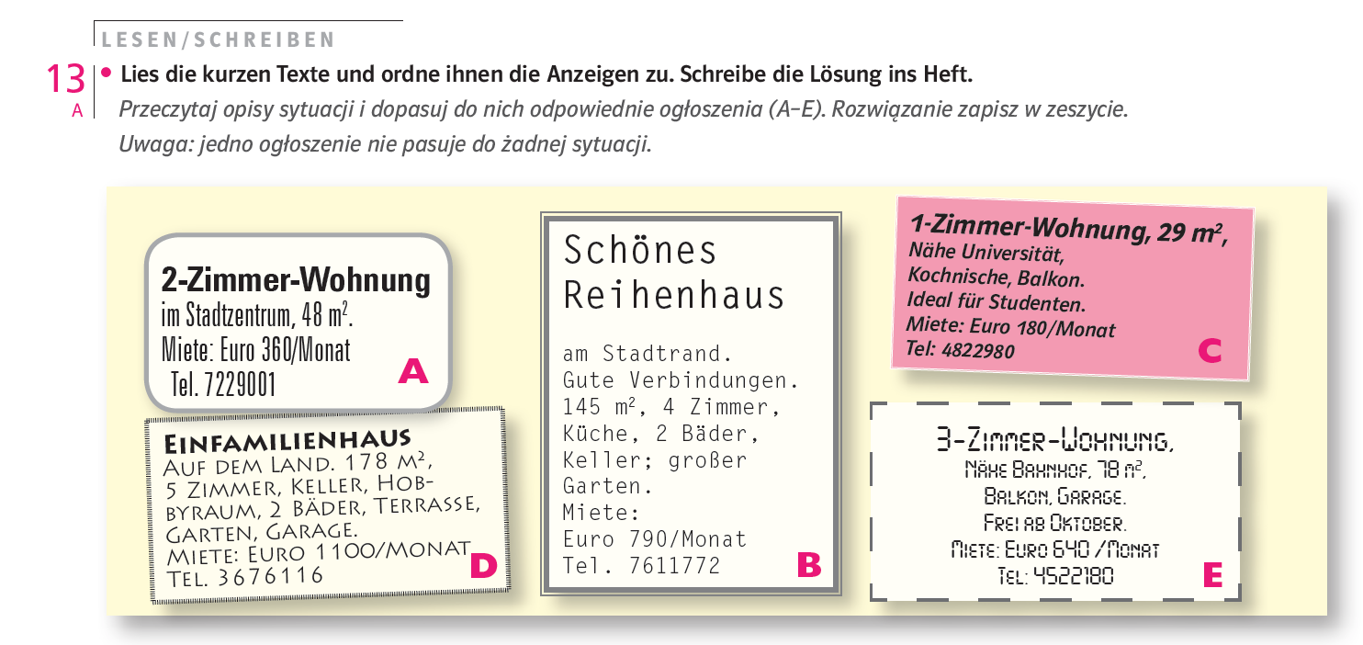
Przykład: ogłoszenia drobne (Direkt plus 1A, str. 52)

Techniki stosowane w celu rozwijania sprawności czytania ze zrozumieniem powinny uwzględniać trzy fazy:
  - fazę przygotowującą ucznia do czytania ze zrozumieniem,
  - fazę pracy z nowym tekstem i kontrolę jego zrozumienia,
  - fazę pracy ze słownictwem wprowadzonym w tekście.
Do technik stosowanych w wymienionych fazach zaliczamy:
  - odwoływanie się do wiedzy uczniów: skojarzenia tematyczne i asocjogramy,
  - wprowadzenie do tematu tekstu na podstawie ilustracji, schematu,
  - poszukiwanie w tekście wyrazów kluczy bez objaśnień ze strony nauczyciela,
  - podkreślanie zdań zawierających pewne informacje,
  - wydobywanie informacji z tekstu,
  - nadawanie tytułów fragmentom tekstu,
  - weryfikowanie zgodności tekstu np. ze zdaniami, obrazkami,
  - odnajdywanie związków między fragmentami tekstu*,
  - porządkowanie fragmentów tekstu chronologicznie*,
  - konfrontowanie informacji z mapą, obrazem,
  - uzupełnianie tekstu z lukami,
  - technikę wielokrotnego wyboru,
  - technikę prawda – fałsz.

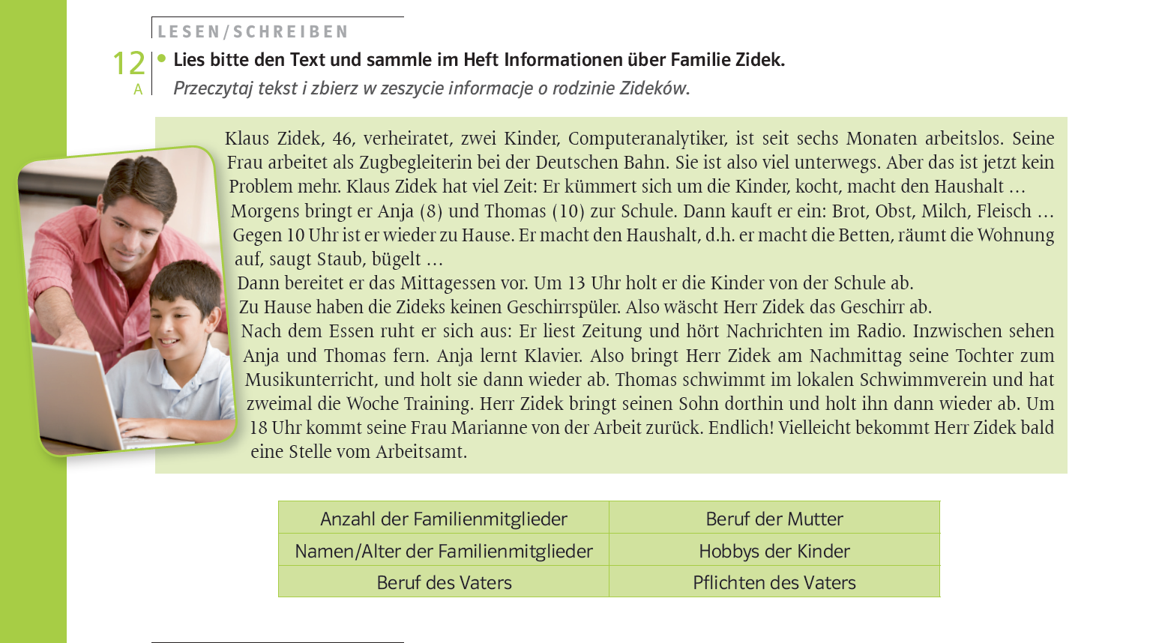Przykład: wyszukiwanie informacji w tekście (Direkt plus 1B str. 44)

Nad rozwijaniem sprawności czytania ze rozumieniem można także pracować z tekstem bez uprzedniego przygotowania uczniów do jego odbioru.
Czytanie łączy się często z innymi sprawnościami, np. pisania. Stosuje się wtedy techniki typu:
- wypełnianie formularza,
- uzupełnianie tabeli,
- uzupełnianie tekstu z lukami,
- pisanie podziękowania za zaproszenie.
- sporządzanie notatki z tekstu*,
- pisanie odpowiedzi na list*,
Łącząc sprawność czytania i mówienia, proponujemy techniki typu:
- uzasadnianie wyboru tekstu,
- formułowanie pytań lub odpowiedzi,
- interpretowanie danych statystycznych,
- porównywanie tekstu z własnymi wrażeniami,
- streszczanie tekstu*,
- odgrywanie ról*.

6.4.2. Słuchanie ze zrozumieniem

Główne strategie, jakie powinny być rozwijane, to słuchanie w celu:
- globalnego zrozumienia tekstu,
- selektywnego zrozumienia tekstu,
- szczegółowego zrozumienia tekstu.

Rodzaje tekstów, dzięki którym można rozwijać techniki słuchania ze zrozumieniem, to:
- teksty dialogowe,
- teksty informacyjne,
- wiadomości radiowe,
- wywiady,
- rozmowy telefoniczne,
- prognozy pogody,
- reklamy,
- historyjki*,
- piosenki*,
- dyskusje*.

Techniki stosowane w celu rozwijania sprawności słuchania ze zrozumieniem powinny przygotować ucznia do słuchania ze zrozumieniem, pobudzić jego wyobraźnię i motywację do słuchania i sprawdzić stopień zrozumienia tekstu. Teksty stosowane do rozwijania i testowania sprawności słuchania ze zrozumieniem powinny być czytane przez rodzimych użytkowników języka.

Do najczęściej stosowanych technik integrujących sprawność mówienia i pisania zaliczamy:
- rozmowę na temat związany z tekstem,
- wyszukiwanie określonych informacji z tekstu,
- odpowiedzi na pytania do tekstu,
- weryfikowanie zgodności tekstu np. z materiałem wizualnym,
- uzupełnianie tekstu z lukami leksykalnymi,
- uzupełnianie tabeli, wykresu, diagramu,
- technikę wielokrotnego wyboru,
- technikę prawda – fałsz.
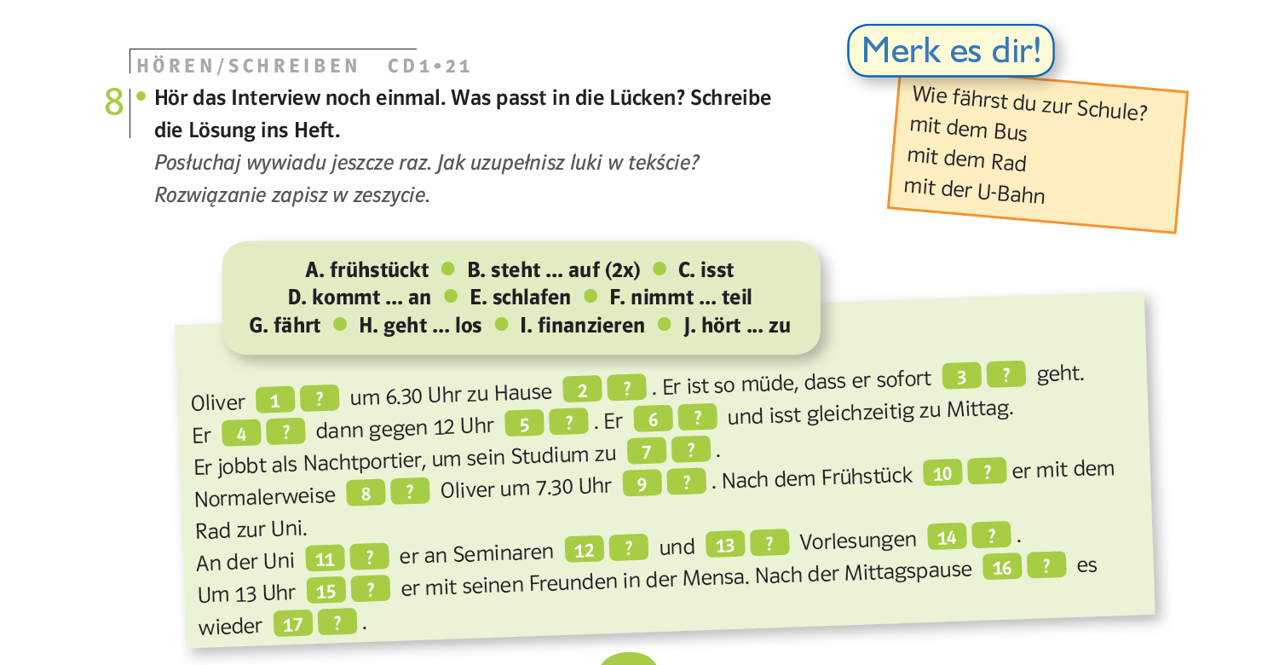
Przykład: uzupełnianie tekstu z lukami leksykalnymi (Direkt plus 1B, str. 42)

6.4.3. Mówienie

Rozwijanie sprawności mówienia na poziomie III.2.0. ma prowadzić do rutynowych zachowań językowych w prostych sytuacjach komunikacyjnych, które mogą zdarzyć się w szkole, pracy, czasie wolnym, w podróży po regionie, gdzie mówi się danym językiem. Uczeń posługujący się językiem na poziomie III.1 potrafi opisać doświadczenia, zdarzenia, nadzieje i marzenia, krótko uzasadniając lub wyjaśniając swoje plany i opinie. Oznacza to, że powinien on umieć wyrażać swoje intencje, emocje i opinie w precyzyjny sposób, odpowiednio do założonego celu i odbiorcy. Materiałem stymulującym mówienie będą: obrazki, foliogramy, statystyki, krótkie filmy, teksty do słuchania i czytania. Ogromna rola przypada nauczycielowi, który powinien uwzględnić początkowe trudności uczniów i akceptować ich często nieporadne i błędne wypowiedzi. Umiejętne i dyskretne korygowanie błędów, zadaniowy charakter zajęć, stosowanie różnych form organizacyjnych i form socjalnych, dodawanie odwagi, podkreślanie osiągnięć, zachęcanie do korzystania z gotowych zwrotów i wyrażeń to tylko niektóre zadania nauczyciela, od których zależy powodzenie ucznia w rozwijaniu sprawności produktywnych.

Stosowane techniki rozwijania mówienia powinny umożliwić uczniom osiągnięcie następujących umiejętności:
- zasięganie i udzielanie informacji,
- wyrażanie grzeczności językowej,
- relacjonowanie wydarzeń,
- interpretowanie i wyrażanie opinii*,
- komentowanie opinii innych osób*,
- obrona własnych opinii,
- negocjowanie i argumentowanie*,
- odgrywanie ról,
- opisywanie obrazka.
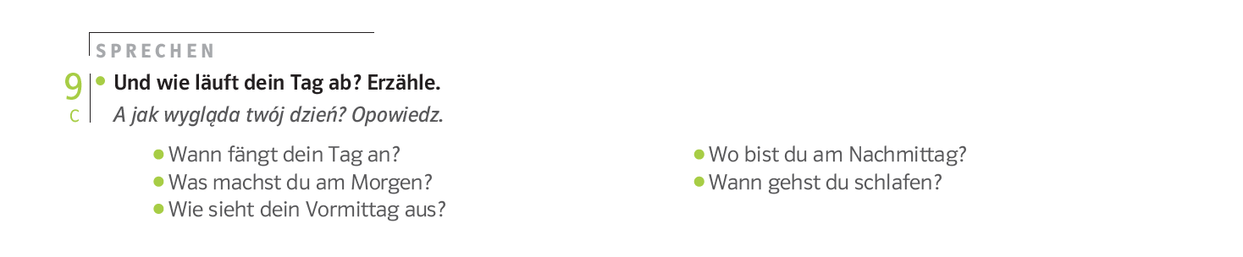 Przykład: relacjonowanie wydarzeń – opowiadanie o swoim dniu (Direkt plus 1B, str. 43)
Opisane wyżej umiejętności są spójne z wymaganiami stawianymi zdającym egzamin maturalny z języka obcego na jednym poziomie i umożliwiają realizację wszystkich typów zadań na egzaminie ustnym (rozmowa wstępna, rozmowa z odgrywaniem roli, opis ilustracji i odpowiedź na trzy pytania, wypowiedź na podstawie materiału stymulującego i odpowiedź na dwa pytania).

W rozmowie wstępnej egzaminujący zadaje zdającemu kilka pytań związanych z jego życiem i zainteresowaniami. Celem rozmowy jest umożliwienie zdającemu oswojenia się z sytuacją egzaminacyjną.

Zadanie 1 polega na odegraniu przez zdającego wskazanej w opisie roli z uwzględnieniem czterech elementów / kwestii wymienionych w zadaniu.
Zadanie 2 polega na opisaniu przez zdającego ilustracji i odpowiedzi na trzy pytania postawione przez egzaminatora.

Zadanie­ 3 polega na dokonaniu wyboru jednego elementu z materiału stymulującego, uzasadnieniu wyboru i uzasadnieniu odrzucenia pozostałych elementów oraz odpowiedzi na dwa pytania postawione przez egzaminującego.
Przykład: rozmowa wstępna (Direkt plus 1A, str. 49)
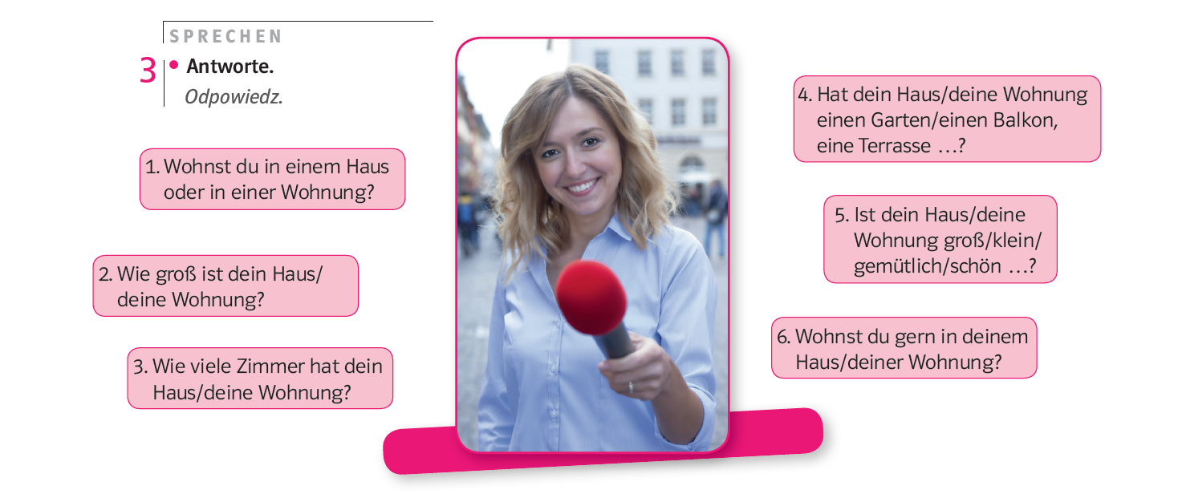

Przykład: wybieranie jednej z propozycji (Direkt plus 1B, str. 32)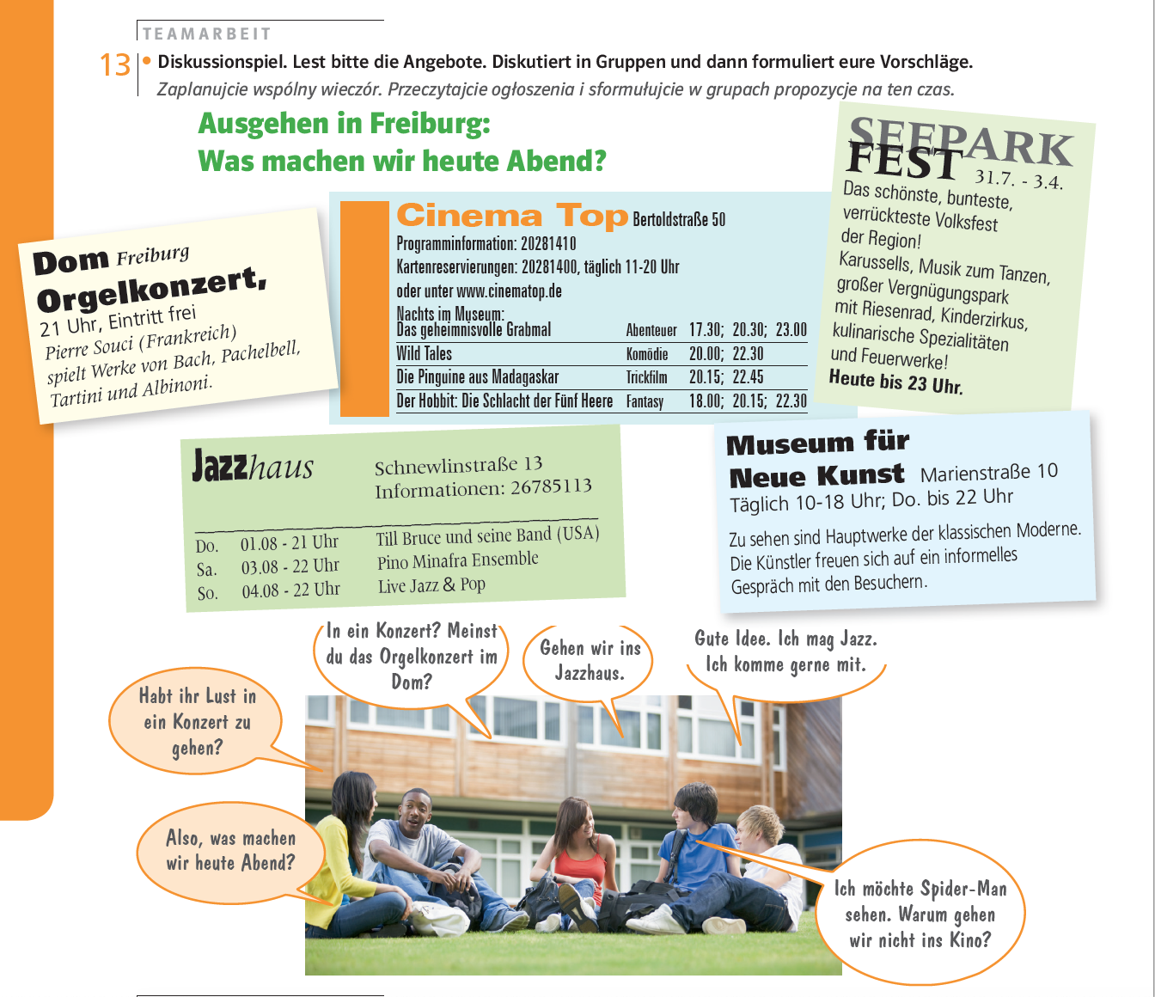
6.4.4. Pisanie
Pisanie można rozwijać osobno lub w połączeniu z innymi sprawnościami, np. czytaniem i słuchaniem. Gdy sformułowany cel nauczania jest zgodny z podejściem komunikacyjnym, zakres tej sprawności obejmuje następujące umiejętności:
- uzupełnianie dialogów, schematów, dymków,
- formułowanie pytań, próśb, poleceń,
- udzielanie pisemnej odpowiedzi na pytania,
- uzupełnianie ankiet, formularzy, kwestionariuszy,
- przekazywanie wiadomości pisemnej,
- pisanie życzeń, pozdrowień, kartki pocztowej,
- pisanie listów, np. prywatnego, oficjalnego*, motywacyjnego*,
- pisanie prostych tekstów użytkowych według schematu,
- relacjonowanie treści tekstu w języku niemieckim,
- stosowanie nowej ortografii w zakresie poznanego materiału.

Uczeń przystępujący do egzaminu maturalnego na poziomie podstawowym powinien wykazać się umiejętnością pisania tekstów użytkowych, np. listu w formie tradycyjnej albo elektronicznej (e-mail), wiadomości umieszczanej na blogu lub forum internetowym z elementami np. opisu, relacjonowania, zaproszenia, uzasadniania opinii, w tym przedstawiania zalet i wad różnych rozwiązań i poglądów.
Przykład: pisanie notatki (Direkt plus 1B, str. 43)

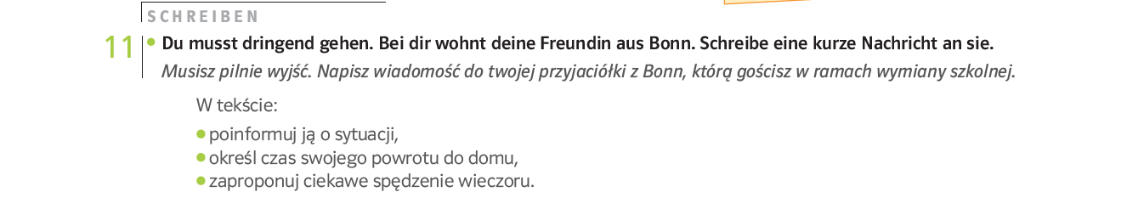

  - Gramatyka

Nauczanie gramatyki nie stanowi celu nadrzędnego i nie implikuje układu treści. Zjawiska gramatyczne nie występują w izolacji, lecz wkomponowane są w temat lekcji. Uczeń poznaje sukcesywnie i utrwala tylko te konstrukcje, które potrzebne są mu do komunikacji na dany temat na danym poziomie. W razie potrzeby posługuje się gotowymi konstrukcjami gramatycznymi nie opracowanymi wcześniej. Nauczyciel kieruje procesem odkrywania reguł gramatycznych w kontekście komunikacji, a podręcznik i część ćwiczeniowa mają w ofercie ćwiczenia systematyzujące reguły, wspierające poszukiwanie analogii, polegające na uzupełnianiu tabel, diagramów, luk. Wykonując je, uczeń utrwala materiał leksykalny, wnioskuje, rozwija logiczne myślenie. Ćwiczenia leksykalno- gramatyczne w formie pytań otwartych rozwijają zainteresowania uczniów, uczą ich rozwiązywania problemów, porządkują wiedzę. Ćwiczenia gramatyczne wplecione są w rozwijanie wszystkich sprawności. Na uwagę zasługują ćwiczenia prowadzące do opanowania praktycznych zwrotów i wyrażeń, kolokacji leksykalnych, powiedzonek. W grupach zróżnicowanych pod względem poziomu językowego uczniowie mogą wykonywać ćwiczenia dostosowane do różnych poziomów. W celu wizualizacji i lepszego zrozumienia i utrwalania gramatyki można wykorzystywać dodatkowe materiały dla uczniów, schematy, tabele, zestawienia. Integracja gramatyki w zabawy językowe i tematyczne ćwiczenia sprawnościowe zwiększa efektywność jej nauczania. Powiązanie nauczania gramatyki ze znanym słownictwem i powtarzanie struktur gramatycznych w coraz innych kontekstach sprzyja zapamiętywaniu materiału nauczania. Ważnym elementem w nauczaniu gramatyki jest cykliczne systematyzowanie jej i powtarzanie, a także stosowanie ćwiczeń służących rozwijaniu świadomości językowej.

Przykład: zestawienie zagadnień gramatycznych lekcji 9 (Direkt plus 1B, str. 47)

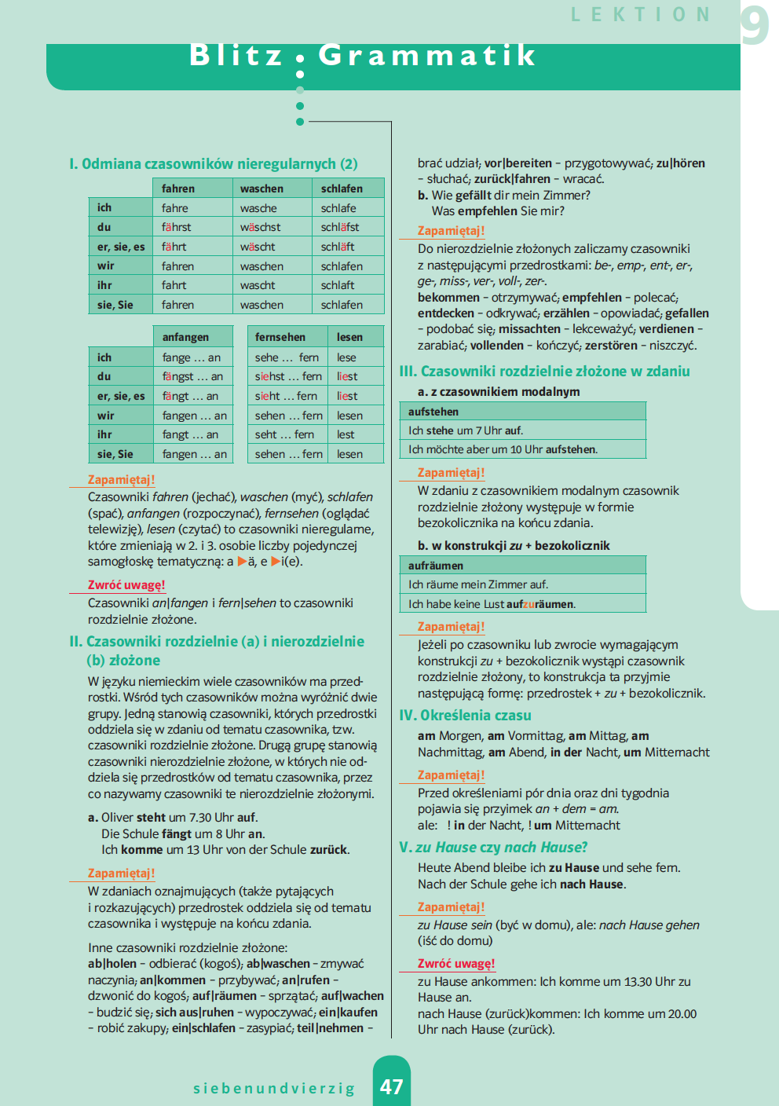

Do najczęściej stosowanych technik nauczania gramatyki zaliczamy:
  - substytucję,
  - transformację,
  - uzupełnianie,
  - dopasowywanie,
  - eliminowanie,
  - parafrazowanie,
  - tłumaczenie.

Do najczęściej stosowanych technik testowania gramatyki zaliczamy:
  - uzupełnianie luk,
  - wielokrotny wybór,
  - tworzenie zdań z elementów,
  - tłumaczenie na język niemiecki.

  - Słownictwo

Nauczanie słownictwa na poziomie III.2. i III.1 polega na aktywizowaniu i systematyzowaniu słownictwa opanowanego w gimnazjum przy jednoczesnym wprowadzaniu nowego. Na poziomie III.2.0 jest to nauka od podstaw polegająca na wprowadzaniu, rozszerzaniu i powtarzaniu słownictwa. Od poziomu grupy, częstotliwości i intensywności zajęć i różnorodności ćwiczeń będzie zależało, jaka jego część będzie opanowana biernie, a jaka czynnie. Zasadą podstawową w obu wariantach pracy nad słownictwem będzie poznawanie i utrwalanie słownictwa w kontekście sytuacyjnym.
Do najczęściej stosowanych technik pracy ze słownictwem zaliczamy:
  - odgadywanie znaczenia słownictwa na podstawie rysunku, fotografii,
  - domyślanie się znaczenia słownictwa w kontekście,
  - objaśnianie w języku ojczystym,
  - definiowanie znaczeń w języku obcym,
  - podawanie synonimów, antonimów,
  - grupowanie słownictwa w pola semantyczne, rodziny wyrazów,
  - hierarchizowanie, kategoryzowanie,
  - prowadzenie kartoteki nowych wyrazów,
  - korzystanie z programów edukacyjnych,
  - stosowanie technik słowotwórczych,
  - parafrazowanie,
  - wyjaśnianie różnic znaczeń,
  - tłumaczenie,
  - uzupełnianie kolokacji,
  - zagadki, rebusy, krzyżówki,
  - praca ze słownikami jedno- i dwujęzycznymi,
  - pytania wielokrotnego wyboru,
  - zdania typu prawda – fałsz,
  - testy lukowe,
  - eliminowanie wyrazu niepasującego do pozostałych,
  - dopasowywanie.

Kurs Direkt plus przywiązuje dużą wagę do wspierania uczniów w opanowaniu materiału leksykalnego przydatnego do realizowania zadań maturalnych.

Przykład: kategoryzowanie (Direkt plus 1B, str. 54)

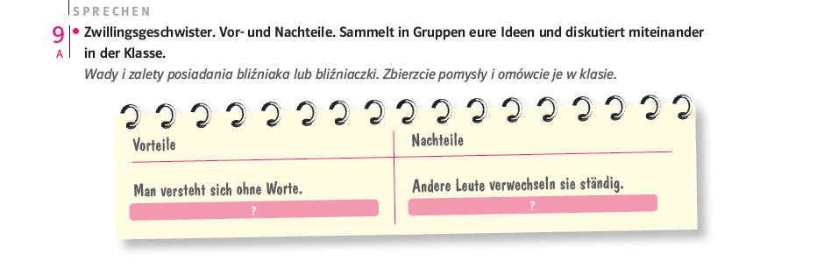

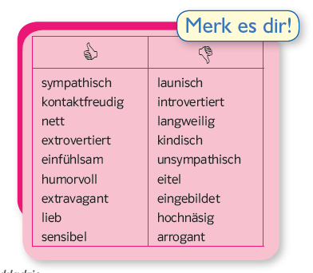

Przykład: Merk es dir! (Direkt plus 1B, str. 55)

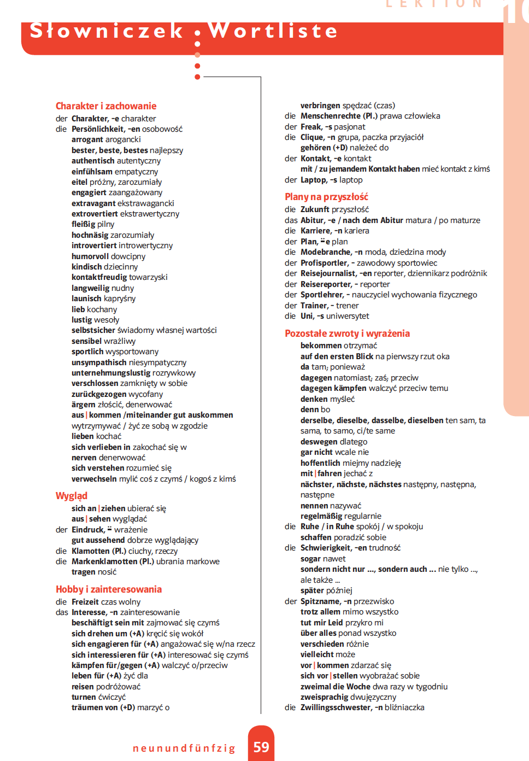 Przykład: Zestawienie przydatnych zwrotów i wyrażeń (Direkt plus 1B, str. 59)
P R O G R A M

  - Wymowa i intonacja

Komunikacja językowa, będąca nadrzędnym celem nauki języka obcego, wymaga dokładnego opanowania zasad wymowy. W nauczaniu wymowy należy zwrócić uwagę na poprawne wymawianie poszczególnych dźwięków, zwłaszcza tych, które nie mają odpowiedników w języku polskim. Nauka wymowy i intonacji powinna być jednak integralną częścią nauki języka umożliwiającą komunikatywne wypowiadanie się. Ćwiczenia fonetyczne powinny wynikać z potrzeb sytuacji komunikacyjnych. Uczniowie powinni mieć świadomość, jak ważną rolę odgrywa dobra wymowa przy komunikacji językowej: jest wizytówką mówiącego w danym języku, może mieć wpływ na uzyskanie dobrej oceny podczas ustnej części egzaminu maturalnego.
Do najczęściej stosowanych technik nauczania wymowy zaliczamy:
- rozpoznawanie dźwięków,
- rozróżnianie samogłosek długich i krótkich,
- imitowanie,
- głośne czytanie indywidualne i chórem,
- zaznaczanie akcentu zdaniowego lub wyrazowego,
- odtwarzanie rytmu i melodii zdania za wzorcem.
Przykład: odtwarzanie melodii zdania za wzorcem (Direkt plus 1A, str. 43)
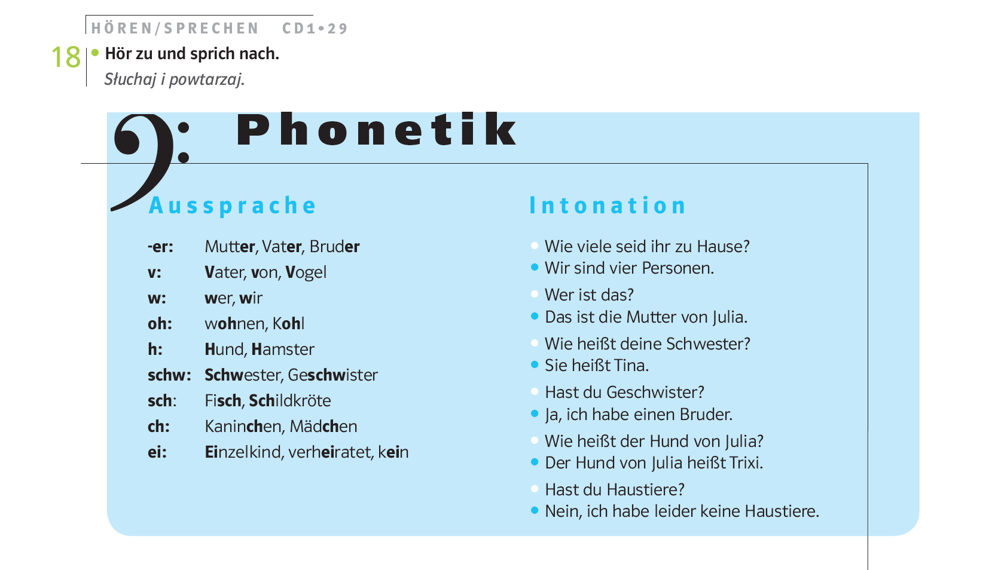

  - Projekty edukacyjne
Jednym z zadań szkoły określonych w podstawie programowej kształcenia ogólnego jest wdrażanie uczniów do samodzielności w procesie uczenia się języka obcego, zapewnienie uczniom możliwości wykorzystania znajomości języka przy wykonywaniu zespołowych, zwłaszcza interdyscyplinarnych, projektów, wspieranie u uczniów postawy ciekawości.
Zadania te można realizować indywidualnie lub grupowo metodą projektu. Podczas planowania i realizacji projektu uczeń może usystematyzować i pogłębić swoją wiedzę i umiejętności. Wykonując projekt, może wykorzystać swoje kompetencje językowe, medialne, korzystać z autentycznych materiałów. Oceniając zrealizowany projekt, uczeń uzyskuje informację zwrotną, dotyczącą odbioru projektu, jego umiejętności merytorycznych, organizacyjnych, językowych.

Realizując projekt, uczeń rozwija takie umiejętności jak:
- planowanie i organizacja pracy własnej i zespołu,
- zbieranie i selekcjonowanie materiałów,
- korzystanie z różnych źródeł informacji,
- komunikacja podczas pracy zespołowej,
- rozwiązywanie problemów i podejmowanie decyzji,
- kompetencja medialna i socjalna,
- prezentacja wyników pracy zespołu,
- samoocena i ocena pracy innych.

Proponowane formy prezentacji pracy projektowej to:
- plakat, prospekt, broszura,
- album, teczka z materiałami,
- nagrania audio lub wideo,
- strona w internecie,
- prezentacja multimedialna,
- pokaz, wystawa.
Niezwykle ważnym elementem pracy projektowej uczniów jest ocena pracy zespołu, np. indywidualnie, zespołowo, przez nauczyciela, przez gości. Ocena taka powinna uwzględniać wartość informacyjną prezentowanego materiału, oryginalność i estetykę, wkład pracy, sposób prezentacji.
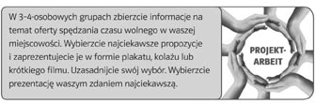
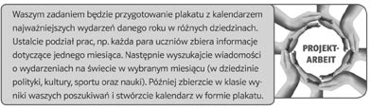
Przykład: Prace projektowe (Direkt plus 2A, str. 9, 20)

  - Pomoce dydaktyczne

Wśród wielu pomocy dydaktycznych przydatnych do realizacji programu wymienić należy:
  - tradycyjny podręcznik i książkę ćwiczeń,
  - podręcznik interaktywny,
  - foliogramy i ilustracje,
  - plakaty, mapki, przeźrocza,
  - słowniki językowe jedno- i dwujęzyczne,
  - repetytoria gramatyczno-leksykalne,
  - repetytoria maturalne,
  - materiały treningowe do matury,
  - materiały autentyczne (kwestionariusze, druki, karty dań, ogłoszenia),
  - pomoce audiowizualne (nagrania z piosenkami, dialogami, wywiadami, filmami),
  - multimedialne kursy językowe,
  - prasę codzienną, tygodniki, miesięczniki,
  - prasę dla uczących się języka, np. Aktuell
  - listę przydatnych adresów w internecie.

W miarę rozwijania biegłości językowej uczniów nauczyciel powinien zachęcać ich do samodzielnej pracy nad językiem, udostępniając im właściwe materiały, wspierając ich w pokonywaniu trudności, motywując do przygotowywania projektów, opracowywania prezentacji, dokonywania samooceny.

- 10. Rozwój autonomii ucznia

W nowoczesnym modelu kształcenia zakładana jest szeroko pojęta autonomia ucznia. Nauczyciel nie ma już monopolu na wiedzę. Jego rola sprowadza się do organizatora procesu lekcyjnego, doradcy, inspiratora aktywności ucznia. Zadaniem nauczyciela jest także rozpoznanie typów uczących się w swojej klasie i uwzględnienie tej wiedzy w przydzielaniu zadań. Ważne jest uświadomienie uczniowi specyfiki uczenia się języków obcych i zapoznanie z procesami zapamiętywania materiału językowego. Kolejnym krokiem w rozwijaniu autonomii ucznia jest przybliżenie mu jego potencjału intelektualnego oraz uczenie zaufania do własnych możliwości. W miarę rozwijania biegłości językowej uczniów nauczyciel powinien zachęcać uczniów do samodzielnej pracy nad językiem, udostępniając im właściwe materiały, wspierając ich w pokonywaniu trudności, motywując do nawiązania korespondencji, przygotowywania projektów, opracowywania prezentacji, dokonywania samooceny.
Uczeń autonomiczny samodzielnie odkrywa i poznaje nowe zjawiska gramatyczne, pojęcia, zdarzenia i zależności. Zaopatrzony w różnorodne strategie uczenia się, dostosowane do swoich możliwości, samodzielnie rozwiązuje zadania postawione przez nauczyciela czy autora podręcznika. W ten sposób uczy się odpowiedzialności za efekty swojego kształcenia. Uczeń ze specyficznymi trudnościami w czytaniu i pisaniu podejmuje dodatkowy wysiłek w celu osiągnięcia lepszych wyników.
Aby rozwijać autonomię u ucznia szkoły ponadpodstawowej, potrzeba autonomii u nauczyciela. Obejmuje ona m.in.:
- kreatywność w przygotowywaniu lekcji,
- indywidualizowanie treści i wymagań,
- gotowość do bieżącej modyfikacji poszczególnych lekcji,
- interweniowanie w proces uczenia się,
- wyważony stosunek do błędów językowych,
- wypracowany sposób egzekwowania wiadomości,
- organizację lekcji powtórzeniowych,
- wybór rodzaju pracy domowej. Autonomia ucznia przejawiałaby się m.in. w:
  - stosowaniu osobistego stylu uczenia się,
  - indywidualnym tempie pracy,
  - wysokiej motywacji wewnętrznej,
  - uczeniu się na własnych błędach,
  - chęci do podejmowania dodatkowego wysiłku,
  - wysokich oczekiwaniach wobec uczącego.

  - Scenariusze wybranych lekcji

Scenariusz 1

Rozdział: Wir, die Klasse 10A (Direkt plus 1A)
Temat lekcji: Schulfächer – Lieblingsfächer?
Cele lekcji:
- Wprowadzenie i / lub utrwalenie słownictwa dotyczącego przedmiotów szkolnych i zajęć pozalekcyjnych, mówienia o swoich upodobaniach oraz określania czasu.
- Kształcenie umiejętności mówienia na podstawie materiału stymulującego (tekst).
- Kształcenie umiejętności słuchania globalnego
- Kształcenie umiejętnośći czytania selektywnego.
- Kształcenie umiejętności dyskutowania z użyciem podanego słownictwa i zwrotów.
- Kształcenie umiejętności pracy w parach.
Materiał leksykalny: nazwy popularnych przedmiotów szkolnych i zajęć pozalekcyjnych, sposoby określania czasu, przymiotniki określające cechy
Materiał gramatyczny: Zdania pytające z wann, konkstrukcja an + Dativ do określania czasu, formułowanie zdań z zaimkami pytajnymi

Pomoc dydaktyczne: pytania z zadania 14 przygotowane do pracy w parach
Przebieg lekcji:
Wprowadzenie do lekcji: Uczniowie otrzymują w parach zestawy pytań na karteczkach (pytania z poprzedniej lekcji zadanie 14) – udzielają sobie nawzajem odpowiedzi. Nauczyciel zadanie następnie uczniom pytanie o dzień tygodnia i przedmioty, jakie mają tego dnia w planie. Zapisuje „plan” na tablicy.

Prezentacja nowego materiału i praca nad nim: Następnie uczniowie – bez otwierania podręcznika – słuchają nagrania do zadania 15. W grupie uczniów zaczynających naukę można podzielić klasę na dwie grupy – jedna koncentruje się na pytanie, druga na odpowiedzi. Po wysłuchaniu nagrania uczniowie starają się sformułować pytanie o to, jakie przedmioty ma Stefan w szkole, oraz odpowiedź. W kolejnym kroku zadają sobie nawzajem pytanie o to, jakie lekcje mają danego dnia w szkole. Punktem wyjścia jest zapisany na tablicy plan lekcji.
Następnie uczniowie wykonują zadanie 16 – na podstawie planu lekcji łączą odpowiednio zdania. Do kontroli wyników można użyć nagrania do zadania 17.

Utrwalenie nowego materiału: Uczniowie w parach zadają sobie pytania według wzoru z zadania 18.
Nauczyciel zadaje uczniom pytanie ich ulubiony przedmiot. Pomaga im sformułować odpowiedź (w przypadku uczniów początkujących). Następnie, na zasadzie łańcuszka, uczniowie zadają sobie pytanie o ulubiony przedmiot. Dodatkowo starają się zapamiętać, kto co lubi. Wygrywa ten, kto potrafi wymienić największą liczbę ulubiony przedmiotów (bez błędów).
Uczniowie słuchają nagrania do zadania 20 – zapisują w zeszytach rozwiązanie – które przedmioty Silke lubi, a których nie. Następnie w parach zadają sobie pytania dotyczące ich zdania na temat poszczególnych przedmiotów szkolnych. Korzystają z tabelki Merk dir!

Podsumowanie i praca domowa: Jako podsumowanie możemy poprosić wybraną parę o prezentację ich dialogów – najpierw z pytaniem o plan lekcji, potem o ulubiony przedmiot, a następnie o zdanie na temat wybranych przedmiotów (mogą to być też trzy różne pary). Pracę domową stanowią zadania z zeszytu ćwiczeń.

Scenariusz 2

Rozdział: Freunde und Freundinnen (Direkt plus 1B)
Temat lekcji: Sympathisch, aber etwas launisch
Cele lekcji:
- Utrwalenie i rozszerzenie słownictwa dotyczącego cech charakteru.
- Kształcenie umiejętności mówienia na podstawie materiału stymulującego (obraz, tekst).
- Kształcenie umiejętności czytania selektywnego.
- Kształcenie umiejętności dyskutowania na temat cech charakteru.
- Kształcenie umiejętności pracy w różnych grupach i prezentowania pracy grupy.
Materiał leksykalny: nazwy cech charakteru, struktury potrzebne do opisu zewnętrznego danej osoby
Materiał gramatyczny: czasownik gehören + Dativ, zadawanie pytanie z zaimkiem pytajny, Akkusativ z czasownikiem geben

Pomoce dydaktyczne: pytania z zadania 9 przygotowane do pracy w parach, ilustracje i fotografie z przedmiotami z zadania 12 (oraz dodatkowe przedmioty)
Przebieg lekcji
Wprowadzenie do lekcji: Uczniowie w parach zadają sobie pytania z zadania 9 (każda para otrzymuje zestaw pytań na karteczkach). Następnie w wybranych parach jedna osoba opowiada o ty, czego dowiedziała się o swoim parterze z pary.
Nauczyciel pyta uczniów, co sądzą o osobach ze zdjęcia z zadania 10. Uczniowie początkujący mogą wymienić jedynie przymiotniki, ci bardzie zaawansowani próbują przypomnieć sobie konstrukcję ich finde… Uczniowie słuchają nagrania Następnie w parach odgrywają usłyszaną scenkę.

Prezentacja nowego materiału i praca nad nim: Uczniowie dalej pracują w parach. Zadają sobie pytanie o to, co sądzą o swoich kolegach i koleżankach, kogo uważają za nudnego, a z kim się przyjaźnią.
Wybrane pary prezentują się, opowiadając o swoim partnerze z pary.
Uczniowie przyglądają się ilustracji, sprawdzają, czy wszystkie podane słowa są im znane, a następnie wykonują zadanie 12. Do sprawdzenia rozwiązania można wykorzystać nagranie do zadania 13. Uczniowie ponownie pracują w parach, zadając sobie nawzajem pytania z zadania 14.

Utrwalenie materiału: Nauczyciel pyta uczniów, w jaki sposób możemy wyrazić przynależność rzeczy lub osoby: przypominamy konstrukcję z von oraz konstrukcję z Genitivem. Następnie uczniowie zadają sobie nawzajem pytania, co do kogo należy – możemy do to zadanie wykonać w kręgu, gdzie uczniowie rzucają do siebie piłką i zadają odpowiednie pytanie.
Pozostajemy w kręgu. Nauczycie przygotowuje zdjęcia przedmiotów z zadania 12 oraz innych, których nazwy uczniowie znają. Uczniowie ćwiczą konstrukcję Gibst Du mir bitte… zapytana osoba podnosi i podaje zdjęcie/obrazek danego przedmiotu, a potem sama formułuje pytanie.

Podsumowanie i praca domowa: Na zakończenie lekcji chętne osoby opowiadają o swoich przyjaciołach. Jako pracę domową uczniowie wykonują zadania z zeszytu ćwiczeń.

Oczekiwane osiągnięcia uczniów

Niniejszy program przewiduje, że po trzech latach nauki języka niemieckiego w liceum ogólnokształcącym, lub czterech latach nauki w technikum w wymiarze 1-2-3 godzin tygodniowo uczeń opanuje podstawy kompetencji językowych określonych w podstawie programowej, Europejskim Systemie Opisu Kształcenia Językowego dla poziomów A1, A2, B1.
Osiągnięcie poziomu B1(+) jest równoznaczne z przygotowaniem uczniów do poziomu podstawowego egzaminu maturalnego. Poniższe zestawienie ilustruje miejsce niniejszego programu na tle wszystkich możliwych do osiągnięcia poziomów biegłości językowej opisanych w ESOKJ.

POZIOM OGÓLNY |  | POZIOM SZCZEGÓŁOWY
Poziom biegłości | C2 | Poziom mistrzowski
 | C1 | Poziom samodzielności
Poziom niezależności | B2 | Poziom zaawansowany
 | B1 | Poziom progowy
Poziom podstawowy | A2 | Poziom przeżycia
 | A1 | Poziom odkrywania

Kolejne zestawienie zawiera konkretne, chociaż wciąż bardzo ogólne treści dotyczące wskaźników biegłości językowej.

Poziomy biegłości językowej na poziomach A1, A2, B1 według ESOKJ – skala ogólna

Poziom niezależności | B1 | Osoba posługująca się językiem na tym poziomie rozumie znaczenie głównych wątków przekazu zawartego w jasnych, standardowych wypowiedziach, które dotyczą znanych jej spraw i zdarzeń typowych dla pracy, szkoły, czasu wolnego itd. Potrafi radzić sobie w większości sytuacji komunikacyjnych, które mogą zdarzyć się w czasie podróży po regionie, gdzie mówi się danym językiem. Potrafi tworzyć proste, spójne wypowiedzi ustne lub pisemne na tematy, które są jej znane bądź ją interesują. Potrafi opisywać doświadczenia, zdarzenia, nadzieje, marzenia i zamierzenia, krótko uzasadniając bądź wyjaśniając swoje opinie i plany.
Poziom podstawowy | A2 | Osoba posługująca się językiem na tym poziomie rozumie wypowiedzi i często używane wyrażenia w zakresie tematów związanych z życiem co- dziennym (są to np. bardzo podstawowe informacje dotyczące osoby rozmówcy i jego rodziny, zakupów, otoczenia, pracy). Potrafi porozumiewać się w rutynowych, prostych sytuacjach komunikacyjnych, wymagających jedynie bezpośredniej wymiany zdań na tematy znane i typowe. Potrafi w prosty sposób opisywać swoje pochodzenie i otoczenie, w którym żyje, a także poruszać sprawy związane z najważniejszymi potrzebami życia codziennego.
Poziom podstawowy | A1 | Osoba posługująca się językiem na tym poziomie rozumie i potrafi stosować potoczne wyrażenia i bardzo proste wypowiedzi dotyczące konkretnych potrzeb życia codziennego. Potrafi formułować pytania z zakresu życia prywatnego, dotyczące np. miejsca, w którym mieszka, ludzi, których zna, i rzeczy, które posiada, oraz odpowiadać na tego typu pytania. Potrafi przedstawiać siebie i innych. Potrafi prowadzić prostą rozmowę, pod warunkiem że rozmówca mówi wolno, zrozumiale i jest gotowy do pomocy.

W zakresie poszczególnych sprawności receptywnych, produktywnych, interakcyjnych i mediacyjnych uczeń powinien wykazać się następującymi osiągnięciami:

Słuchanie ze zrozumieniem
Uczeń rozumie ze słuchu bardzo proste, krótkie, typowe wypowiedzi (np. instrukcje, komunikaty, rozmowy) artykułowane powoli i wyraźnie, w standardowej odmianie języka:
- reaguje na polecenia,
- określa główną myśl tekstu,
- określa główną myśl poszczególnych części tekstu,
- znajduje w tekście określone informacje,
- określa kontekst wypowiedzi (np. czas, miejsce, sytuację, uczestników),
- określa intencje nadawcy/autora tekstu*,
- rozróżnia formalny i nieformalny styl wypowiedzi*.

Czytanie ze zrozumieniem
Uczeń rozumie krótkie, proste wypowiedzi pisemne (np. napisy informacyjne, listy, ulotki reklamowe, jadłospisy, ogłoszenia, rozkłady jazdy, proste teksty narracyjne):
- określa główną myśl tekstu,
- określa główną myśl poszczególnych części tekstu,
- znajduje w tekście określone informacje,
- określa kontekst wypowiedzi (np. nadawcę, odbiorcę, formę tekstu),
- określa intencje nadawcy/autora tekstu*,
- rozróżnia formalny i nieformalny styl wypowiedzi*.

Mówienie
Uczeń tworzy bardzo krótkie, proste i zrozumiałe wypowiedzi ustne:
- opisuje ludzi, przedmioty, miejsca i czynności,
- opowiada o wydarzeniach życia codziennego i komentuje je,
- przedstawia fakty z przeszłości i teraźniejszości,
- opisuje swoje upodobania i uczucia,
- przedstawia opinie swoje i innych osób,
- przedstawia intencje i plany na przyszłość.

Pisanie
Uczeń tworzy bardzo krótkie, proste i zrozumiałe wypowiedzi pisemne w formie prostych wyrażeń i zdań (np. wiadomość, e-mail, krótki opis, notatka, ogłoszenie, zaproszenie, ankieta, pocztówka, prosty list prywatny):
- opisuje ludzi, przedmioty, miejsca i czynności,
- opisuje wydarzenia życia codziennego i komentuje je,
- przedstawia fakty z przeszłości i teraźniejszości,
- opisuje swoje upodobania i uczucia,
- przedstawia opinie swoje i innych osób,
- opisuje intencje i plany na przyszłość.

Interakcje w typowych sytuacjach

Uczeń reaguje ustnie w prosty i zrozumiały sposób, w typowych sytuacjach:
  - nawiązuje kontakty towarzyskie (np. przedstawia siebie i inne osoby, wita się i żegna, udziela podstawowych informacji na swój temat i pyta o dane rozmówcy i innych osób),
  - rozpoczyna, prowadzi i kończy rozmowę,
  - stosuje formy grzecznościowe,
  - uzyskuje i przekazuje proste informacje i wyjaśnienia,
  - proponuje, przyjmuje i odrzuca propozycje i sugestie,
  - prosi o pozwolenie, udziela i odmawia pozwolenia,
  - wyraża swoje opinie i życzenia, pyta o opinie i życzenia innych,
  - wyraża swoje emocje (np. radość, niezadowolenie, zdziwienie),
  - wyraża prośby i podziękowania oraz zgodę lub odmowę wykonania prośby,
  - przeprasza, przyjmuje przeprosiny.

Kontrola i ocenianie osiągnięć uczniów

Kontrola i ocenianie osiągnięć uczniów są koniecznym elementem kształcenia językowego na każdym poziomie nauczania. Przeprowadzanie kontroli i porównań wynika z potrzeby uczących się, ich rodziców i władz szkoły. Jest to czynnik informujący o wynikach pracy, mobilizujący do dalszego wysiłku, określający poziom biegłości językowej. Ocena służy do uporządkowania wyników nauczania w szkole w skali 1-6. Jednocześnie jest instrumentem do diagnozowania wiedzy uczniów, monitorowania ich postępów i trudności.
Program nie zaleca stawiania ocen od samego początku nauki. Optymalnie byłoby najpierw rozpoznać typy uczących się, zapoznać ich ze strategiami uczenia się języka obcego, procesem zapamiętywania i zapominania. Zaleca się, aby nauczyciel, obejmując klasę, założył kartę obserwacji ucznia i zaznaczył w niej umiejętności i ewentualne trudności, z którymi przychodzi uczeń do szkoły. Pozwoliłoby to na lepsze zrozumienie problemów ucznia w nauce języka obcego i dostosowanie wymagań do jego indywidualnych uzdolnień od samego początku. Dodatkowe informacje można zdobyć także poprzez ankietowanie uczniów.

Karta taka mogłaby zawierać następujące informacje:
Imię i nazwisko ucznia:
Klasa:

Mówienie
Pisanie
Czytanie
Słuchanie
Wymowa
Gramatyka
Typ uczącego się
Rodzaj trudności
...
Komentarz opisowy:
- doskonale, bardzo dobrze, dobrze, radzi sobie, słabo, ma trudności z ..., próbuje, nie potrafi, ...
- typ wzrokowca, słuchowca, analityka, ...
- trudności w zapamiętywaniu słówek, pisowni, czytaniu, gramatyce, ...

Program zaleca:
- wewnątrzszkolną kontrolę prowadzoną na bieżąco,
- wdrażanie ucznia do samooceny,
- ocenianie zewnętrzne na podstawie materiałów przygotowanych przez CKE.

Przy niewielkiej liczbie godzin przeznaczonych na realizację materiału nauczania nauczyciele często rezygnują z regularnego odpytywania uczniów. Taka praktyka ogranicza informację na temat wymowy, komunikatywności ucznia, jego bieżącego przygotowania do lekcji, pozbawia ucznia możliwości przeżycia sytuacji egzaminu ustnego, podczas którego rozmawia z egzaminatorem, reaguje na zadawane pytania, przeżywa emocje. Uczniowie z trudnościami w pisaniu pozbawieni zostają możliwości uzyskania pozytywnej oceny z odpowiedzi ustnej.
Nie wszystkie odpowiedzi ucznia muszą być oceniane tradycyjnie. Za spontaniczne reakcje na pytania nauczyciela, aktywny udział w rozgrzewce językowej, udział w dialogach, scenkach itp. można oceniać uczniów punktami, przeliczając je potem na oceny. Sprzyja to rozwijaniu motywacji u uczniów i efektywnemu wykorzystaniu czasu na lekcji.
Oprócz oceny za wypowiedź ustną warto również stawiać uczniowi ocenę za systematyczną pracę. Krótkie sprawdziany ze słówek, czy ocena z pracy domowej dają nauczycielowi pogląd na to, jak uczniowie opanowali materiał, zaś uczniom oceny, które wprawdzie mają mniejszą wartość niż oceny z klasówek, ale działają mobilizująco.
Podczas przygotowywania klasówek zaleca się sprawdzenie, czy uczniowie zdążą zrealizować wszystkie zadania. Warto dać im więcej czasu, a dla tych, którzy chcą dostać najwyższą ocenę, zaplanować dodatkowe zadania. Taką pracę kontrolną napisze zarówno uczeń o przeciętnych zdolnościach, jak i uczeń zdolny, a nauczyciel nie będzie musiał organizować sprawdzianów poprawkowych.
Na klasówkach można wykorzystać gotowe propozycje testów z kursu Direkt plus lub materiały własne. Te ostatnie warto przechowywać w wersji elektronicznej i w latach następnych odpowiednio je modyfikować. Zaoszczędzi to czasu i energii.
Należy zwracać uwagę na kontrolę opanowania środków językowych, konstrukcji gramatycznych, a także testowanie wszystkich sprawności językowych. Ważne jest precyzyjne formułowanie poleceń, wcześniejsze podanie kryteriów oceniania, a także określenie zasad zachowania podczas sprawdzianu. Zadbanie o większą salę uniemożliwi ściąganie i pozwoli nauczycielowi zaoszczędzić czas, który traci, przygotowując kilka wersji sprawdzianu. Atmosferę podczas klasówek powinien cechować kompromis pomiędzy efektywnym nadzorem, a życzliwością. Udzielając uczniom wytycznych co do objętości pracy i prosząc ich o zostawienie szerokiego marginesu, nauczyciel ułatwi sobie pracę przy ocenianiu. Ujednolicenie kryteriów oceniania, ustalenie liczby punktów za poszczególne zadania odciąży nauczyciela i przyczyni się do sprawiedliwej oceny. Trzeba pamiętać, że ocenianie punktowe pomaga wystawić oceny, ale nie eliminuje emocji związanych z otrzymaniem oceny niższej z powodu brakującego punktu. Sprawdziany z obszernej partii materiału powinny być punktowane łagodniej niż krótkie kartkówki, np. ocena dopuszczająca z klasówki może być wystawiona za uzyskanie 40 % maksymalnej liczby punktów, z kartkówki za 50 %. Pozostałe punkty nauczyciel może rozdzielić proporcjonalnie lub wg własnego uznania w zależności od możliwości klasy, wymiaru godzin i innych okoliczności.
W pracach pisemnych nie powinniśmy ograniczać się do podkreślania błędów i punktowania wypowiedzi. Warto wyrazić uznanie, napisać pozytywny komentarz czy pochwałę. Potrzebują jej zwłaszcza uczniowie dyslektyczni.
Wspólna korekta pracy klasowej, omawianie błędów na forum klasy, prowadzenie dzienniczka błędów sprzyjać będą systematycznemu poprawianiu kompetencji językowej uczniów.
Nauczyciel może oceniać uczniów także za udział w projektach, konkursach, olimpiadach i innych formach aktywności pozalekcyjnej.

Ważnym elementem kontroli jest samoocena uczniów. Kształtuje ona u uczniów postawę odpowiedzialności za własne uczenie się, uświadamia im konieczność pracy własnej i zaangażowania w proces przyswajania języka obcego, motywuje do dalszej pracy. Samoocena może dotyczyć treści, języka, umiejętności.
Przykładowa karta samooceny ucznia, który przygotowuje się do egzaminu maturalnego z tematu: „Mieszkanie”:

Umiem, potrafię | bardzo dobrze | dobrze | słabo | Komentarz, ewentualna ocena
nawiązać kontakt z rozmówcą (najemcą pokoju)
napisać ogłoszenie do gazety (poszukiwanie mieszkania)
wyselekcjonować informacje w tekście
opisywać miejsca (moje miasto)
relacjonować wydarzenia (przeprowadzka)
stwierdzić, czy tekst słuchany zawiera określone informacje (rozmowa telefoniczna z pośrednikiem w sprawie kupna domu)
wypowiadać się w określonej formie z zachowaniem limitu słów (list prywatny o sąsiadach w nowym miejscu zamieszkania)
...

Karta taka pozwala na cykliczne powtarzanie i uświadamianie uczniom, co już umieją, nad czym muszą pracować, a co wymaga najwięcej pracy.
Podręczniki przewidują na ogół po pewnej partii materiału kontrolę przyrostu wiedzy. Autorzy podręczników proponują tabele samooceny, z których wynika stopień opanowania nowych treści po każdym rozdziale. Nauczyciel może dodatkowo lub z inną częstotliwością opracowywać kwestionariusze dla swoich uczniów, kierując się przykładami zawartymi m.in. w Europejskim portfolio językowym – poziomy A1, A2, B1.

Przykłady ćwiczeń testujących

Rozumienie ze słuchu
Przykład: Direkt plus 1A Fertigkeitstraining, str. 58

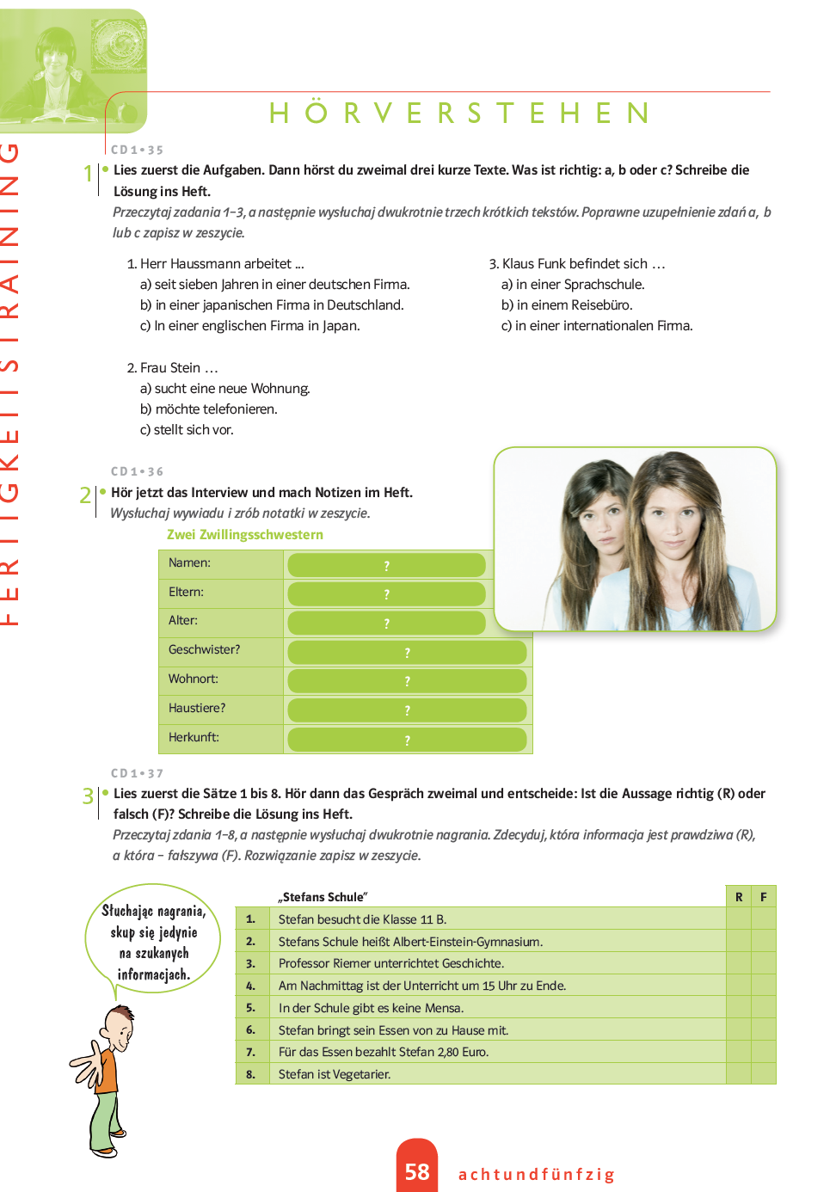

  - Rozumienie tekstu czytanego
Przykład: Direkt plus 1A Fertigkeitstraining, str. 62

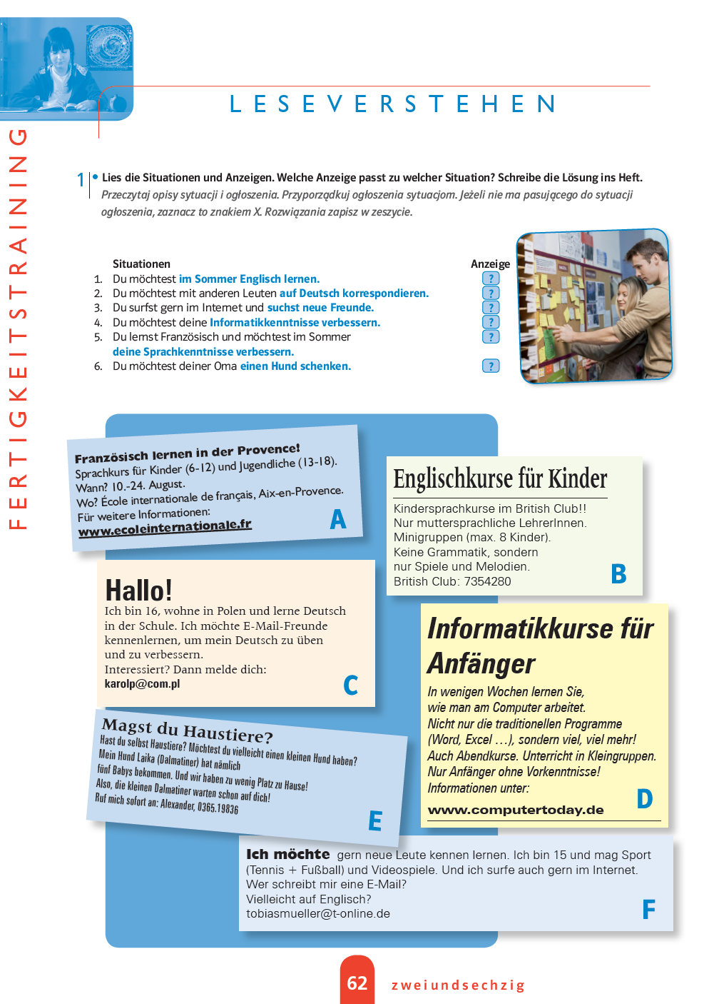
  - Wypowiedź pisemna – tekst użytkowy (e-mail)
Przykład: e-mail, Direkt plus 1A, str. 64

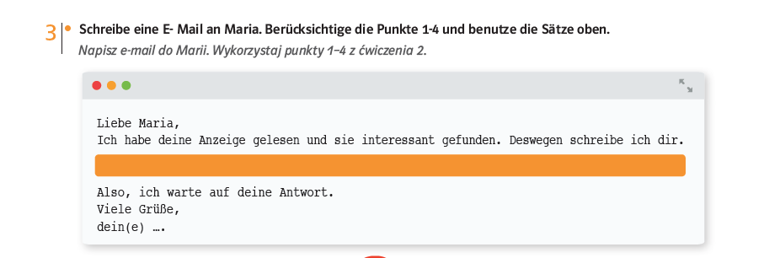

  - Wypowiedź pisemna – tekst użytkowy (artykuł)
Przykład: artykuł, Direkt plus 1A, str. 29

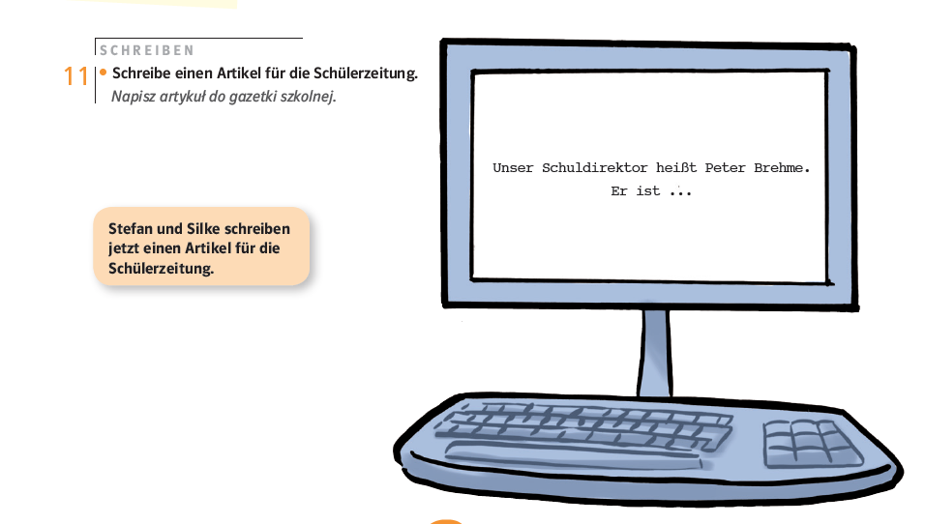

  - Wypowiedź ustna – rozmowa z odgrywaniem roli
(Direkt plus 1B, str. 64)
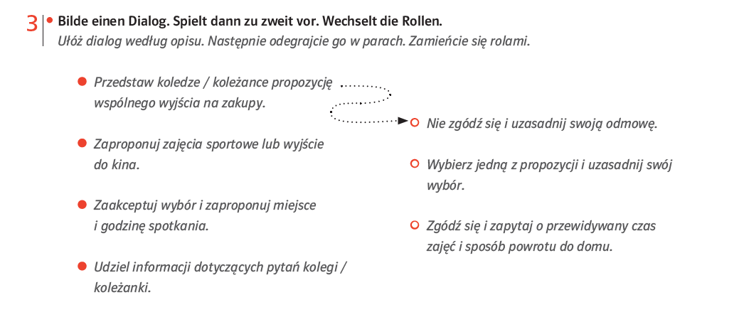

  - Wypowiedź ustna – opisywanie fotografii i odpowiedzi pytania
(Direkt plus 1B, str 63)

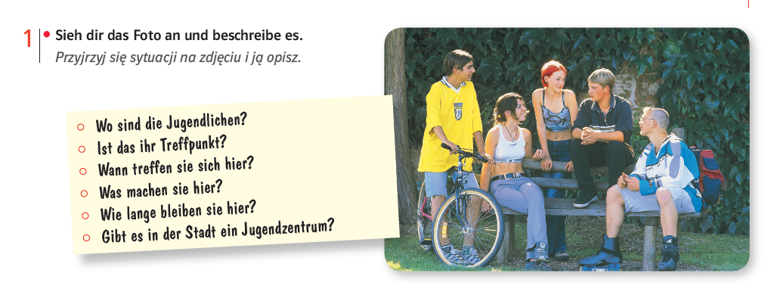

  - Wypowiedź ustna – wypowiedź na podstawie materiału stymulującego i odpowiedzi pytania
(Direkt plus 1B, str. 65)

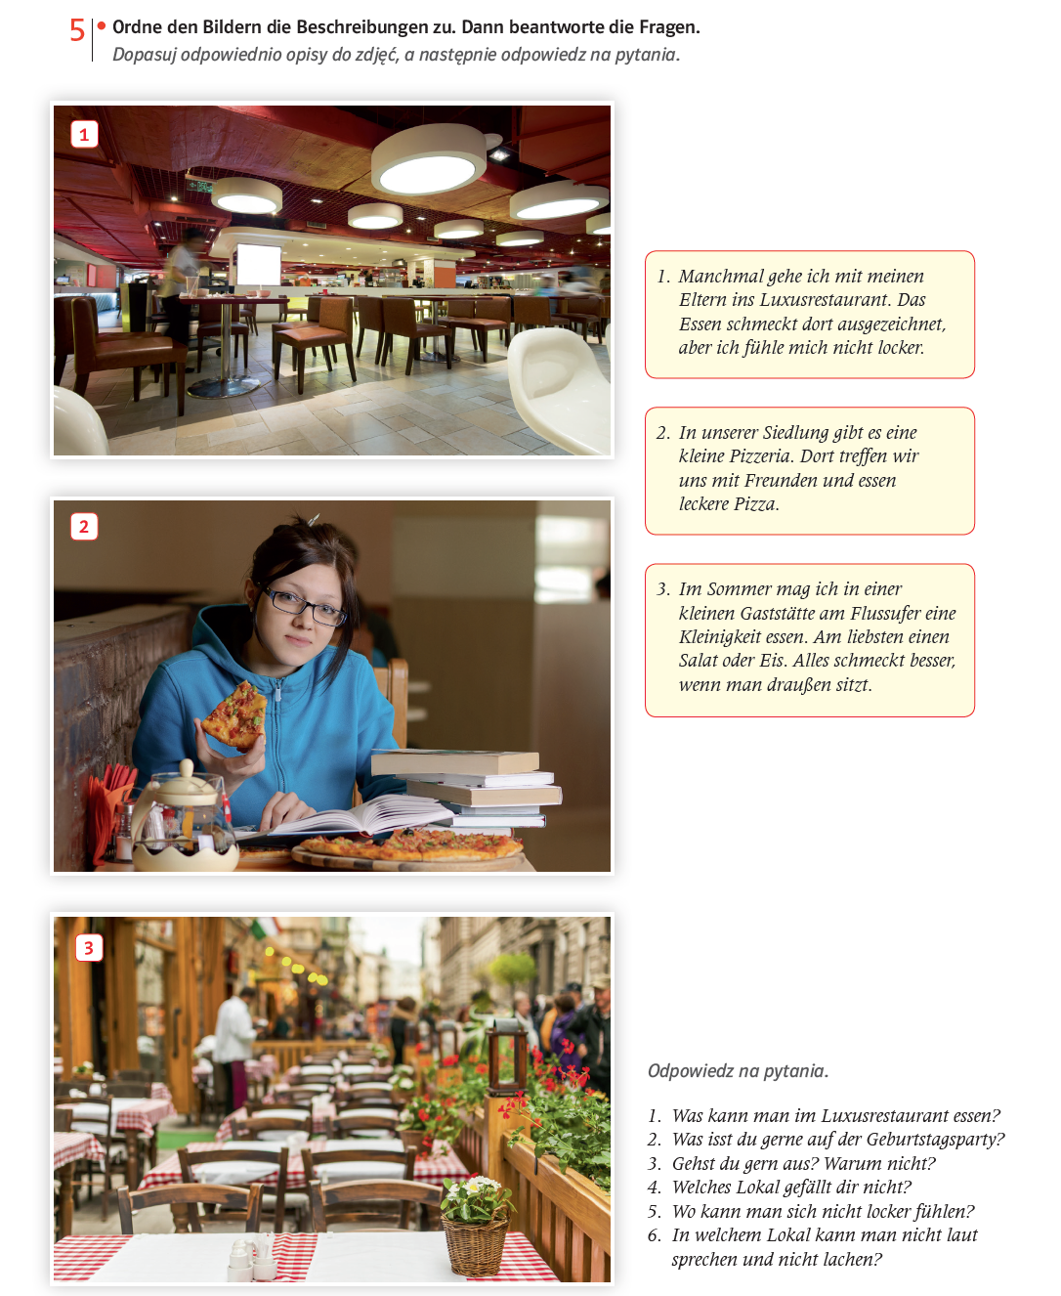

Ze względu na konieczność przygotowania uczniów do egzaminu maturalnego na poziomie podstawowym kontrola bieżąca ucznia nie powinna dotyczyć tylko poprawności gramatyczno-leksykalnej, lecz mieć formę podobną do egzaminu i obejmować wiedzę językową i wszystkie sprawności językowe (receptywne, produktywne, interakcyjne i mediacyjne). Powinna ponadto być zintegrowana z procesem nauczania i dokonywana systematycznie, w trakcie trwania i pod koniec semestru i na koniec roku szkolnego. Należy zainteresować uczniów materiałami opracowywanymi przez Centralną Komisję Egzaminacyjną, które znajdują się w Informatorze maturalnym i na stronach komisji okręgowych w internecie. Uczniowie powinni znać zakres wiedzy, którą muszą opanować na danym poziomie, wartości punktowe za poszczególne sprawności i zadania, rozkład procentowy za treść i za język na egzaminie ustnym i za poszczególne sprawności na egzaminie pisemnym, czas przeznaczony na pisanie danego arkusza czy na wypowiedź ustną. Do kontroli i oceniania pracy ucznia program zaleca systematyczne wykorzystywanie tekstów i ćwiczeń charakterystycznych dla egzaminu .

Bibliografia

- Bogdanowicz M., Adryjanek A., Uczeń z dysleksją w szkole. Poradnik nie tylko dla polonistów, Gdynia 2005. Brągiel E., Praca z uczniem dyslektycznym na lekcjach języka obcego, [w:] „Języki Obce w Szkole”, nr 1/2004, s. 19-25. Heyd G., Deutsch lehren. Grundwissen für den Unterricht in Deutsch als Fremdsprache, Frankfurt 1997.
- Hümmler-Hille C., Hören Sie mal!, Ismaning 1992.
- Iluk J., Entwicklung der Sprachfertigkeiten aus der Sicht der neuesten Fremdsprachencurricula, Katowice 1998. Jurek A., ABC dysleksji, [w:] „Języki Obce w Szkole”, nr 4/2004, s. 18.
- Komorowska H., Metodyka nauczania języków obcych, Warszawa 1999.
- Komorowska H., Sprawdzanie umiejętności w nauce języka obcego. Kontrola – Ocena – Testowanie, Warszawa 2002. Neuner G., Krüger M., Grewer U., Übungstypologie zum kommunikativen Unterricht, Berlin 1986.
- Pfeiffer W., Nauka języków obcych. Od praktyki do praktyki, Poznań 2001.
- Wilczyńska W., Uczyć czy być nauczanym? O autonomii w przyswajaniu języka obcego, Warszawa-Poznań 1999. Zawadzka E., Nauczyciel języków obcych i jego niepełnosprawni uczniowie (z zaburzeniami i dysfunkcjami), Kraków 2010.

a także:
- Europejskie Portfolio Językowe dla uczniów od 10 do 15 lat, Projekt Rady Europy wdrożony przez MENiS we współpracy z CODN, Warszawa 2004.
- Europejski System Opisu Kształcenia Językowego: uczenie się, nauczanie, ocenianie. Conseil de l`Europe, Warszawa, (tłumaczenie z 2003 r.).
- Rozporządzenie Ministra Edukacji Narodowej z dnia 30 stycznia 2018 r. w sprawie podstawy programowej kształcenia ogólnego dla liceum ogólnokształcącego, technikum oraz branżowej szkoły II stopnia (Dz.U.2018, poz. 467),
- Rozporządzenie Ministra Edukacji Narodowej z dnia 22 lutego 2019 r. w sprawie oceniania, klasyfikowania i promowania uczniów i słuchaczy w szkołach publicznych (Dz.U. 2019, poz. 373)

Rozporządzenie Ministra Edukacji Narodowej z dnia 30 stycznia 2018 r. w sprawie podstawy programowej kształcenia ogólnego dla liceum ogólnokształcącego, technikum oraz branżowej szkoły II stopnia (Dz.U.2018, poz. 467)
Treści oznaczone kursywą odnoszą się do poziomu III.1.P.

